2018年深圳公务员考试《行测》真题-3月11日
第一部分 客观题
一、单选题（本大题共100小题，每题1分，共计100分）
1. (2018深圳)2018年2月，第23届冬季奥林匹克运动会在韩国平昌郡举行。该届冬奥会上，获得奖牌数最多的国家为（ ）
A. 韩国
B. 挪威
C. 奥地利
D. 加拿大

2. (2018深圳)海绵城市，是指在适应环境变化和应对雨水带来的自然灾害等方面具有良好的“弹性”的城市，深圳是国家海绵城市建设试点城市，计划到（ ）年，城市建成区80%以上的面积达到海绵城市要求。
A. 2018
B. 2020
C. 2025
D. 2030

3. (2018深圳)下列观点体现了朴素唯物主义思想的是：
A. 凡是存在的都是合理的
B. 天地合气，万物自生
C. 没有调查就没有发言权
D. 祸兮福之所倚，福兮祸之所伏

4. (2018深圳)公务员辞去公职，应当向任免机关提出书面申请，任免机关应当自接到申请之日起（ ）日内予以审批，其中对领导成员辞去公职的申请，应当自接到申请之日起（ ）日内予以审批。
A. 十、二十
B. 十、三十
C. 三十、六十
D. 三十、九十

5. (2018深圳)习近平总书记在十九大报告中指出，建设现代化经济体系，必须把发展经济的着力点放在（ ）上，把提高供给体系质量作为主攻方向，显著增强我国经济质量优势。
A. 实体经济
B. 科技创新
C. 现代金融
D. 基础研究

6. (2018深圳)2017年11月14日，中央文明办公布了第五届全国文明城市名单，深圳榜上有名，这是深圳第（ ）次荣获全国文明城市称号。
A. 二
B. 三
C. 四
D. 五

7. (2018深圳)关于我国宪法宣誓制度，下列说法错误的是（ ）
A. 宣誓仪式应当采取集体宣誓的形式
B. 宣誓仪式应当奏唱中华人民共和国国歌
C. 人民法院，人民检察院任命的国家工作人员，在就职时应当公开进行宪法宣誓
D. 全国人民代表大会选举产生的人员，在依照法定程序产生后，进行宪法宣誓

8. (2018深圳)巡视是党内监督的重要方式，下列关于巡视工作的说法错误的是( )。
A. 党的中央和省、自治区、直辖市委员会实行巡视制度，建立专职巡视机构
B. 巡视工作坚持中央统一领导，分级负责
C. 巡视组依靠被巡视党组织开展工作，履行执纪审查的职责，但不得干预被巡视地区（单位）的正常工作
D. 派出巡视组的党组织及其他组织部门应当把巡视结果作为干部考核评价，选拔任用的重要依据

9. (2018深圳)既可用作上行文，又可用作下行文，也可用作平行文的党政机关公文文种是( )
A. 通知
B. 通告
C. 报告
D. 意见

10. (2018深圳)下列中国古代诗句中，所描写情境的季节与其他三项不一致的是( )
A. 乱花渐欲迷人眼，浅草才能没马蹄
B. 碧玉妆成一树高，万条垂下绿丝绦
C. 天街小雨润如酥，草色遥看近却无
D. 小荷才露尖尖角，早有蜻蜓立上头

11. (2018深圳)下列内容不属于我国全面深化改革总目标的是( )
A. 完善和发展中国特色社会主义制度
B. 建设社会主义法治体系
C. 推进国家治理体系现代化
D. 推进国家治理能力现代化

12. (2018深圳)下列说法不符合党政机关公文规范的是( )
A. 紧急公文限三日内办结
B. 公文加盖签发人签名章时，签名章一般用红色
C. 上级政府部门与下一级政府可以联合行文
D. 除页码外，公文各组成要素一般分为版头、主体、版记三部分

13. (2018深圳)深化机构和行政体制改革，应赋予省级及以下政府更多自主权，对职能相近的党政机关可探索合并设立或合署办公，关于合署办公，下列说法错误的是（ ）
A. 合署办公需在同一处所办公
B. 合署单位可分别配备行政领导班子
C. 合署办公应以机构整合，合并为目的
D. 合署单位的人员，资源可在上级统一指挥调度下，视工作需要灵活运用

14. (2018深圳)下列情形不构成民法所称“不当得利”的是（ ）
A. 李某借用王某的单反相机，借用期间私自将相机出租给刘某，收取租金300元
B. 张某在便利店买东西，收银员因疏忽大意错将50元当成10元找零给张某，张某收钱后即刻离开
C. 纪某为使其子能够通过某高校自主招生考试，找到严某“打招呼”，严某因此收取纪某8000元打点费
D. 赵某请周某辅导其复习考试，并约定如及格将赠予周某价值500元的化妆品，考后赵某认为肯定能及格，提前将化妆品送给了周某，但成绩公布后赵某并未及格

15. (2018深圳)寓言，通常篇幅短小，语言精练，用比喻性的故事寄托意味深长的道理，给人以启示，下列寓言故事与《农夫与蛇》表达同样道理的是（ ）
A. 《东郭先生》
B. 《南郭先生》
C. 《杯弓蛇影》
D. 《渔夫和金鱼》

16. (2018深圳)国务院要求，在政府管理方式和规范市场执法中，全体推行“双随机，一公开”的监管模式，这一模式为各级政府推动简政放权，放管结合和优化服务提供了新思路，其中，“双随机”是指（ ）
A. 随机确定检查频次，随机抽取检查对象
B. 随机抽取检查对象，随机选派执法检查人员
C. 随机抽取检查对象，随机选派民意代表
D. 随机确定检查时间，随机确定检查频次

17. (2019福建)根据《中国共产党纪律处分条例》，下列说法正确的是（ ）
A. 留党察看处分，分为留党察看一年，留党察看二年
B. 党员受到开除党籍处分，不得重新入党
C. 党员受到严重警告处分，五年内不得在党内提升职位和向党外组织推荐担任党外职务
D. 对于应当受到撤销党内职务处分，但是本人没有担任党内职务的，应当给予其留党察看处分

18. (2018深圳)2017年4月，我国首艘货运飞船( )在文昌航天发射场成功发射，标志着我国即将开启空间站时代 。
A. 嫦娥一号
B. 天宫一号
C. 天舟一号
D. 丝路一号

19. (2018深圳)甲醛是一种无色、有强烈刺激性气味的气体，在室内达到一定浓度会危害人体健康，下列花卉植物中，除( )外，均可有效吸收甲醛，净化居室空气。
A. 吊兰
B. 芦荟
C. 常春藤
D. 山茶花

20. (2018深圳)在股份制公司，大股东凭借所占的多数股权影响公司决策，维护自己的利益，而众多的中小股东则可以通过由律师、学者等非投资人担任的( )在董事会维护自己的利益。
A. 机构监管人
B. 独立董事
C. 监事
D. 职业经理人

21. (2018深圳)依次填入下列各句横线处的词语，最恰当的一组是：
社会秩序的好坏，在词汇上也会留下独特的________。据有关研究，文革期间的社论每213个字便有一个“斗”字________，大批火药味十足的词语使用频率极高，汉语中传统的辩证法思想和中庸观念被抛到了九霄云外，可谓________，混乱不堪。
A. 足迹 呈现 声名狼藉
B. 印迹 出现 斯文扫地
C. 足迹 出现 声名狼藉
D. 印迹 呈现 斯文扫地

22. (2018深圳)填入下列各句横线处的词语，最恰当的一项是：
美国有不少著名的礼貌程序，多少年来________至今，在太多社会礼节已被简化甚至荼毒的今天，这一类礼貌有幸成为仅存的硕果。
A. 沿用
B. 延绵
C. 延续
D. 沿袭

23. (2018深圳)依次填入下列各句横线处的词语，最恰当的一组是：
（1）江苏区域一直有“苏南”“苏北”之分，其中“苏南”在改革开放初期就已成为中国经济最活跃的区域之一，而“苏北”则________。
（2）作家对批评家的批评意见，需具备一种超越性的情怀，不仅能够发现其中可以借鉴的________，而且善于在其上触类旁通，生发出更多的创作灵感。
（3）在出访英国的两天行程里，她以8个不同的造型在不同场合亮相，不论是外交礼仪还是衣着谈吐，都表现得________。
A. 相形见绌 真知灼见 无懈可击
B. 略逊一筹 金玉良言 天衣无缝
C. 相形见绌 金玉良言 无懈可击
D. 略逊一筹 真知灼见 天衣无缝

24. (2018深圳)依次填入下列句子横线处的词语，最恰当的一组是：锦鲤俗称日本鲤鱼，是很多养鱼爱好者最爱的观赏鱼。日本鲤鱼的神奇之处在于，_______你在小鱼缸里饲养它，它_____长到两三寸长；_____你把它放入大鱼缸或小池塘中，它_____长至六寸到尺长；______把它放进大湖中，让它不受限制地充分成长，有朝一日它_____会长达三尺。
A. 如果 只会 如果 就能 如果 可能
B. 只有 才会 只要 就会 只要 必定
C. 如果 只会 只要 就会 只要 必定
D. 只有 才会 如果 就能 如果 可能

25. (2018深圳)依次填入下列各句横线处的词语，最恰当的一组是：
（1）德国总理昨天在德法首脑________中，试图弥合法国与美国在关贸总协定谈判方面的分歧，但没有取得进展。
（2）走上政商关系极端的商人与腐败官员们，通过政策资源的货币化完成了权利________和利益输送，实现了“特权的获取”。
A. 会晤 勾兑
B. 会见 勾兑
C. 会晤 挤兑
D. 会见 挤兑

26. (2018深圳)依次填入下列各句横线处的词语，最恰当的一组是：
（1） 一代科学巨匠竺可桢________“求是精神”，指引浙大的思想航标。
（2）经历了近5年的艰苦实践，他认为，学校改革至今还没有达到预期效果，最核心的“去行政化”________。
A. 秉承 进退维谷
B. 继承 举步维艰
C. 秉承 举步维艰
D. 继承 进退维谷

27. (2018深圳)依次填入下列各句横线处的词语，最恰当的一组是：
（1）杨绛先生是中国现当代文学史上一位________的学者兼作家。
（2）这位得奖青年果然相貌堂堂，在同伴中________，十分引人注目。
（3）而在那海一样的人民当中，到处都有________的劳动英雄，这些英雄本身就是人民当中开出的鲜艳花朵。
A. 出类拔萃 卓尔不群 鹤立鸡群
B. 鹤立鸡群 出类拔萃 卓尔不群
C. 卓尔不群 鹤立鸡群 出类拔萃
D. 卓尔不群 出类拔萃 鹤立鸡群

28. (2018深圳)依次填入下列各句横线处的词语，最恰当的一组是：
（1）现在果园开始________，老村长觉得要做的事情依然很多，“种果树看似简单，其实不简单”。
（2）在遇难宇航员的追悼会上，当罗明杰最后说“他们永远活在我们心中，我们微笑着等待他们回来”时，表情一直轻松的他忍不住流下了眼泪，会场一片________。
A. 盈利 唏嘘
B. 营利 叹息
C. 营利 唏嘘
D. 盈利 叹息

29. (2018深圳)依次填入下列句子横线处的词语，最恰当的一组是：
当企业逐步完成原始积累后，企业家都开始思考更深层次的问题，越来越多的企业家不再________自己的信仰，其中就有人开始从名利场走向教堂。这种心灵________将如何改变企业的发展，现在尚不明朗。
A. 忌讳 皈依
B. 避讳 回归
C. 忌讳 回归
D. 避讳 皈依

30. (2018深圳)依次填入下列各句横线处的词语，最恰当的一组是：
（1）尽管遭受路遥女儿的坚决反对和清华大学美学教授的再三________，但“路遥文学奖”的奖项发起人并没有半点退意。
（2）在电影宣传的发布会上，导演对负面声音的不淡定程度令人________。
（3）邵逸夫几乎将教育慈善当成事业来________，且四处________着他的慈善领域。
A. 质疑 张口结舌 经营 拓宽
B. 置疑 张口结舌 运营 扩张
C. 质疑 瞠目结舌 经营 拓宽
D. 置疑 瞠目结舌 运营 扩张

31. (2018深圳)下列各项中，没有语病的一项是：
A. 据多家媒体报道，我国发射的第一艘试验飞船在完成了空间飞行试验后，于北京时间3时41分在内蒙古中部地区安全着陆。
B. 这位著名建筑大师在国际学术界被公认为现代派建筑的代表人物，他所有建造在亚洲的作品既充满现代气息，又带着一种神秘的东方情调。
C. “垂直管理”如今是一个很热门的改革思路，最近爆出的邱晓华案，对这个问题敲响了警钟。
D. 台湾地震发生后，中国红十字总会迅速组成了几支赴台医疗队，准备携带先进的医疗器材、药品和大陆人民的热情奔赴台湾灾区。

32. (2018深圳)下列各项中，有语病的一项是：
A. 现藏于俄罗斯艾尔米塔什博物馆的中国年画《四美人图》经考证乃是金代山西平阳（今临汾）雕印的精品。
B. 因为上色技术有限的缘故且年代久远，老年画的线条尤其是边框处的线条几乎不可能很匀称。
C. 老年画是一块新兴的投资领域，每年价格涨幅达到20%以上。
D. 中国年画题材丰富、色彩鲜明、雅俗共赏，千百年来，已成为中国人精神文化生活中不可缺少的组成部分。

33. (2018深圳)下列各项中，没有语病的一项是：
A. 面对四起的叛军，他不再考虑女牧神会不会饶恕他，而是无情地镇压，使无辜百姓生灵涂炭，为了维护其反动统治，他原形毕露，判若两人。
B. 经过血液筛查核酸检测技术，乙肝、丙肝和艾滋病病毒的检测“窗口期”分别由原来的5 0天、72天和22天缩短到25天、59天和11天，血液安全更有保障。
C. 关于水资源，除农村集体组织所有的水塘、水库中的水属于集体所有制外，凡是我国领域内的一切水资源均属国家所有。
D. 以惩治街头帮派而著称的美国“超级警察”布拉顿认为，光靠逮捕不能防止类似骚乱不再发生，应当以社区为基础，把帮派文化消灭在萌芽状态。

34. (2018深圳)下列各项中，没有歧义的一项是：
A. 研究员到这里工作才一个月，好多人还不认识。
B. 演出期间，不少人遗憾地在剧场门口等着退票。
C. 他走了一个多钟头了。
D. 我看见他高兴得跳了起来。

35. (2018深圳)对下列句子进行语病分析，正确的一项是：（1）记者发现，参加中国精品茶博会的专家和消费者中流行一种生态龙井茶，对这种从磐安山区走出的新龙井赞不绝口。（2）该市在西部大开发的战略规划中能否抓住机会，迅速发展，关键在于能否加速培养各行各业技术人才的技术水平。
A. 第一句成份赘余，第二句句式杂糅。
B. 第一句成分残缺，第二句搭配不当。
C. 第一句成分残缺，第二句句式杂糅。
D. 第一句成份赘余，第二句搭配不当。

36. (2018深圳)下列各项中，有语病的一项是：
A. 现在，只要打开微信、微博，各种“引人遐想”的标题和图片随即充斥手机屏幕。
B. 我们敢想敢做，又都有一双聪明能干的手，有什么造不出来？
C. 网络公益，如同一股暖流，正在全国各地涌动。
D. 这个梦想不仅是我的梦想，也是中国的梦想，更是世界的梦想。

37. (2018深圳)下列各项中，有语病的一项是：
A. 一些地区忽视有限的环境容量，追求粗放式经济发展，引起了严重的环境问题频发，环境质量陡降。
B. 钱学森的“系统科学观”总能被应用到不同领域而推出新的理论。
C. 随着全社会文化自信的日益增强，中国观众更希望在电视荧屏找到文化根脉与精神的时代表达。
D. 面对错综复杂的国际环境和艰巨繁重的国内改革发展稳定任务，我们党团结带领全国各族人民顽强拼搏、开拓创新，奋力开创了党和国家事业发展新局面。

38. (2018深圳)下列各项中，没有语病的一项是：
A. 在强调素质教育的今天，任何脱离学生实际去追求应试效应都是不恰当的。
B. 想象在文学作品中的应用非常广泛，不论是虚构性的作品，还是现实性的文章，都离不开想象。
C. 其实，胡适先生英文文章也写了不少，连同这一百几十件信札，都应该收集成书，供中外学者阅读之便。
D. 某连锁炸鸡店在被曝光使用过期变质鸡肉原料后，上海食品监管部门通过明察暗访，终于查明这些过期劣质肉类原料来自上海FX食品公司。

39. (2018深圳)把下面几个句子组成语意连贯的一段文字，排序正确的一项是：
（1）徐悲鸿的父亲达章公是一位正直不阿的画家。
（2）他不慕功名，不求闻达，曾刻了许多图章，以明心志。
（3）如“半耕半读半渔樵”“读书声里是吾家”“闲来写幅丹青卖，不用人间造孽钱”“儿女心肠、英雄肝胆”……
（4）他对艺术的热爱和追求以及做人的高尚品德使徐悲鸿受到很深的影响，并使徐悲鸿走上了绘画之路。
（5）他精诗文、书法、篆刻，尤擅绘画，在山水、人物、花鸟上均有很深的造诣。
A. 5-2-3-4-1
B. 1-2-3-5-4
C. 1-5-2-3-4
D. 1-5-4-2-3

40. (2018深圳)把下面几个句子组成语意连贯的一段文字，排序正确的一项是：
（1）虽然明明觉得自己的体格与精力比二十九岁时全然没有什么差异。
（2）又仿佛在日历上撕过了立秋的一页以后，虽然太阳的炎威依然没有减却，然而大地的候已从今移交于秋了。
（3）我的年岁自从冠用了“三十”二字，至今已两年了。
（4）不解达观的我，从这两个字上受到了不少的暗示与影响。
（5）但“三十”这一个观念笼在头上，犹之张了一顶阳伞，使我的全身蒙了一个暗淡色的阴影。
A. 3-4-1-5-2
B. 3-1-5-2-4
C. 3-4-5-1-2
D. 1-5-3-4-2

41. (2018深圳)时间永是流驶，街市依旧太平，有限的几个生命，在中国是不算什么的，至多，不过供无恶意的闲人以饭后的谈资，或者给有恶意的闲人作流言的种子。至于此外的深的意义，我总是觉得很寥寥，因为这实在不过是徒手的请愿。人类的血战前行的历史，正如煤的形成，当时用大量的木材，结果却只是一小块，但请愿是不在其中的，更何况是徒手。
这段文字的主要内容是：
A. 有限的几个生命在中国不算什么
B. 徒手的请愿并没有多大的意义
C. 人类血战前行的历史有如煤的形成
D. 闲人把请愿当作饭后的谈资或流言的种子

42. (2018深圳)“正确答案只有一个”这种思维模式，在我们头脑中已不知不觉地根深蒂固。事实上，若是某种数学问题的话，说正确答案只有一个是对的。麻烦的是，生活中大部分事物并不像某种数学问题那样。生活中解决问题的方法并非只有一个，而是多种多样。如果你认为正确答案只有一个的话，当你找到某个答案以后，就会满足于现状。但由于情况的变化，原来行之有效的方法，到了现在往往不灵了。因此，不满足于一个答案，不放弃探求，这一点非常重要。
从上述文段中不能推出的是：
A. “正确答案只有一个”这种思维模式在很多人脑海中形成了定势
B. 生活中解决问题的方法是多种多样的，而且在不断地变化着
C. 在数学问题上，“正确答案只有一个”是对的，但在生活中却不是这样
D. “正确答案只有一个”这种思维模式会让人停下探索的脚步

43. (2018深圳)杨振宁还是化学实验员的时候，工作开展并不顺利。他的朋友开玩笑说：“凡是有杨振宁的地方，就会有爆炸。”后来经过多番的思考和比较，杨振宁决定从化学领域转入物理领域，并由此展现自己的风采，最终于1957年与李政道联手摘取了该年的诺贝尔物理学奖。
对杨振宁朋友的玩笑，理解正确的是：
A. “爆炸”是比喻的说法，指杨振宁做化学实验时被同事围得水泄不通
B. “爆炸”是夸张的说法，指杨振宁化学实验操作失误严重
C. “爆炸”是比喻的说法，指杨振宁的化学实验成果多成为爆炸性新闻
D. “爆炸”是夸张的说法，指杨振宁开展的化学实验项目极具危险性

44. (2018深圳)地域歧视产生的前提是地域差异，即不同区域间因种种原因存在着差异，既有发展程度的差异，也有价值观念和习惯方面的差异，具体表现在生活方式、生产方式、思想意识、风格习惯等方面。在这些差异中，以物质为主的方面有一定的客观标准，但以精神和观念为主的方面更多的是主观标准。例如中原的儒家从先秦时就强调“华夷之辨”，歧视边远地区的少数民族。当时少数民族的发展水平的确落后于华夏诸族，但华夏人在精神上的优越感却只是一种虚妄的自信，并没有得到少数民族的认同。
下列说法与原文意思不相符的是：
A. 地域歧视产生的前提既有一定的客观标准，也有一定的主观标准
B. 中原的儒家从先秦时就歧视边远地区的少数民族
C. 不同区域间在生活方式、生产方式、思想意识、风格习惯等各方面都有不同程度的差异
D. 虽然先秦时少数民族不认同其发展水平落后于华夏诸族，但中原的儒家却通过强调“华夷之辨”获得精神上的优越感

45. (2018深圳)宋锦的制作工艺较为复杂，以经线和纬线同时显花为主要特征。织造上一般采用“三枚斜纹组织”，两经三纬，经线用底经和面经，底经为有色熟丝，作地纹；面经用本色生丝，作纬线的结接经。染色需用纯天然的染料，先将丝根据花纹图案的需要染好颜色才能进入织造工序。染料挑选极为严格，大多是草木染料，也有小部分矿物染料，全部采用手工染色而成。
关于宋锦的说法不正确的是：
A. 宋锦经线和纬线同时显花，织造时底经所用熟丝全部采用手工染色
B. 染色是织造宋锦的重要工序，只有把丝根据花纹图案的需要染好颜色才能进行织造
C. 染色需用纯天然的染料，染料挑选极为严格，主要是以大量草木染料和少量矿物染料混合而成
D. 宋锦的制作工艺一般采用“三枚斜纹组织”，用有色熟丝作地纹，以本色生丝作纬线的结接经

46. (2018深圳)我们现在把研究文字的起源、发展、性质、体系，文字的形音义的关系等学问称为文字学。古代则把有关文字研究的学问叫“小学”，古代的字书都统属于“小学”的范围。东汉班固的《汉书·艺文志》把幼童识字用的字书和解释字义的书附在经学《六艺略》之后，统称为“小学”。从东汉到隋唐五代，“小学”的内容更加丰富，包括了讨论字形、音韵一类的书籍。及至唐代编纂《旧唐书·经籍志》，把《尔雅》等书归入“小学”，从此，“小学”的基本内容得以确定下来。宋代时，开始有人把“小学”称作“文字之学”，把文字之学的内容分为三类：体制（字形）、训诂（字义）、音韵（字音）。到了清代，《四库全书总目提要》）把语言文字类的书籍分为训诂、字书、韵书三类。
对上述文段理解错误的是：
A. 古代把文字、训诂、音韵之类的著作统归于“小学”类
B. 古代“小学”的内容随着时代的发展逐渐丰富，从东汉到隋唐五代时期，“小学”的内容最为丰富
C. 自东汉至唐宋，“小学”都意指有关文字研究的学问
D. 现代的“文字学”与古代的“小学”，其研究内容有很多共同之处

47. (2018深圳)地震可按照震源深度分为浅源地震、中源地震和深源地震。震源深度在60公里范围内的地震，叫做浅源地震。浅源地震的发震频率高，占地震总数的72.5%，所释放的地震能占总释放能量的85%。其中，震源深度在30公里以内的占多数，是地震灾害的主要制造者，对人类影响最大。
下列说法与原文意思不相符的是：
A. 按照震源深度不同，地震分为浅源地震、中源地震和深源地震
B. 震源深度不超过60公里的地震称为浅源地震
C. 地震总数的72.5%是震源深度在30公里以内的浅源地震
D. 所有地震释放的能量有85%来自浅源地震

48. (2018深圳)一个人如果没有脊梁，就站立不起来；如果没有信仰信念，精神世界就会坍塌。对马克思主义的信仰，对共产主义和社会主义的信念，对党和人民的忠诚，是我们共产党人的立身之本。理想信念坚定，骨头就硬；理想信念丧失，就会得“软骨病”。纵观那些犯错误的党员干部，无论政治上的跑偏、还是生活上的走邪，归根到底都是“总开关”上出了问题。党员干部只有在立根固本上下足了功夫，坚定信仰、信念和忠诚，才会有强大的免疫力和抵抗力。
对上述文段理解错误的是：
A. 信仰信念是一种精神支柱，只有坚定，才会有强大的免疫力和抵抗力
B. 共产党人的信仰信念就是共产党人的脊梁
C. 因为头脑出了问题，有些党员干部就犯了错误
D. “总开关”的比喻，形象地阐述了坚定信仰信念对党员干部的重要性

49. (2018深圳)最近，我国自主研发的第一辆具有自主知识产权的磁浮列车成功通过了室外实地运行联合试验。列车采用的是常导电磁吸引力控制悬浮原理，运行中列车悬浮8～10毫米，时速80—160公里。由于磁浮列车是在路轨上悬浮行驶，没有轨轮的机械磨损，因此列车运行平稳而安静。据了解，与时速可达500公里左右的高速磁浮列车相比，这种中低速磁浮列车制造成本低，适合城市内部和市郊卫星城之间的快速运输。
我国自主研发的磁浮列车的优点不包括：
A. 采用常导电磁吸引力控制悬浮原理
B. 运行平稳安静
C. 制造成本低
D. 适合短途快速运输

50. (2018深圳)一个真正的读者应具备基本的判断力和鉴赏力，能够辨识一本书的优劣，本能地拒斥劣书、倾心好书。这种能力部分来自阅读的经验，但更多地源自一个人灵魂的品质。当然，灵魂的品质是可以不断提高的，读好书也是提高的途径，二者之间有一种良性循环的关系。重要的是一开始就给自己确立一个标准，每读一本书，一定要在精神上有所收获，能够开启你的心智。只要坚持这个标准，灵魂的品质和对书的判断力就自然会同步得到提高。一旦你的灵魂足够丰富和深刻，你就会发现，你已经上升到了一种高度，不再能容忍那些贫乏和浅薄的书了。
下列说法与原文意思不相符的是：
A. 灵魂的品质和对书的判断力的提高依赖于给自己确立一个标准，每读一本书，一定要在精神上有所收获，能够开启心智
B. 文中加点处的“这种能力”指代的是“基本的判断力和鉴赏力”
C. 读好书可以提高灵魂的品质，当提升到一定高度时，则会本能地拒斥劣书而倾心好书
D. 一个人阅读的经验和灵魂的品质对于培养读书基本的判断力和鉴赏力很重要

51. (2018深圳)2，14，34，62，（ ）
A. 90
B. 98
C. 108
D. 116

52. (2018深圳)－1，－4，5，－22，59，（ ）
A. －184
B. 301
C. －143
D. 140

53. (2018深圳)1716、2523，3330，4642，5853，（ ）
A. 6862
B. 6765
C. 6662
D. 6460

54. (2018深圳)20.15，29.34，40.35，53.58，（）
A. 64.59
B. 65.70
C. 68.63
D. 68.73

55. (2018深圳)2/3，5/7，11/13，17/19，（ ）
A. 23/27
B. 23/29
C. 21/29
D. 21/23

56. (2018深圳)某轮船发生漏水事故，漏洞处不断地匀速进水，船员发现险情后立即开启抽水机向外抽水。已知每台抽水机每分钟抽水20立方米，若同时使用2台抽水机15分钟能把水抽完，若同时使用3台抽水机9分钟能把水抽完。当抽水机开始向外抽水时，该轮船已进水（ ）立方米。
A. 360
B. 450
C. 540
D. 600

57. (2018深圳)清晨，爷爷、爸爸和小磊在同一条笔直跑道上朝同一方向匀速晨跑。某一时刻，爷爷在前，爸爸在中，小磊在后，且三人之间的间距正好相等。跑了1 2分钟后小磊追上了爸爸，又跑了6分钟后小磊追上了爷爷，则再过（ ）分钟，爸爸可追上爷爷。
A. 12
B. 15
C. 18
D. 36

58. (2018深圳)某新款手机上市时单价是2598元，销售一段时间后，厂家采取降价促销策略，手机单价直降300元，于是每月销量提升为原来的2倍，每月利润提升为原来的1.5倍，则该款手机的成本价是（ ）元。
A. 1698
B. 1598
C. 1498
D. 1398

59. (2018深圳)梦想号”和启航号”两列火车在两条平行轨道上匀速相向而行，梦想号”的车长为270米，启航号”的车长为360米。若梦想号”的乘客从车窗看见启航号”驶过的时间是8秒，则启航号”的乘客从车窗看见梦想号”驶过的时间是（ ）秒。
A. 10
B. 8
C. 6
D. 4

60. (2018深圳)阳光下，电线杆的影子投射在地面以及与地面成45度角的土坡上。其中，电线杆投影在土坡上的部分长米，投影在地面上的部分长12米，而此时同一位置站立的人在地面的影子长度恰好与身高相同，则电线杆的高度为（ ）米。
A. 12
B. 14
C. 15
D. 16

61. (2018深圳)某校师生为元旦晚会排练合唱表演，要求合唱团在台阶上排列成不少于3排的前多后少的梯形队阵，且各排的人数须是连续的自然数，以使后一排的合唱团成员均站在前一排两名合唱团成员之间的空隙处。若合唱团共100人，则满足上述要求的排列方案有（ ）种。
A. 1
B. 2
C. 3
D. 4

62. (2018深圳)甲、乙、丙三名质检员对一批依次编号为1~100的电脑进行质量检测，每个人均从随机序号开始，按顺序往后检测，如检测到编号为100的电脑，则该质检员的检测工作结束。某一时刻，甲检测了76台电脑，乙检测了61台电脑，丙检测了54台电脑，则甲、乙、丙三人均检测过的电脑至少有（）台。
A. 12
B. 15
C. 16
D. 18

63. (2018深圳)桌子上放有2018枚硬币，小芳、小强两人轮流取走其中一些。当小芳取硬币时，只能取2枚或4枚；当小强取硬币时，只能取1枚或3枚，取走最后一枚硬币的人即为获胜者。假设两人均使用最佳策略，则（ ）能获胜。
A. 先取者
B. 后取者
C. 小芳
D. 小强

64. (2018深圳)某公园内原有一个深2.5m、长宽均为5m的观赏鱼池，现需将鱼池四壁及底面铺满厚5cm、长宽均为10cm的砖，则至少需使用（ ）块砖。
A. 7500
B. 7401
C. 7351
D. 7301

65. (2018深圳)甲、乙、丙三市位于一条直线公路上，甲、乙两市相距120公里，丙市位于甲、乙之间，距离甲市30公里。小李驱车匀速沿公路从甲市前往乙市，小李出发15分钟后，小赵驱车从甲市出发，以80公里／小时的速度匀速沿公路前往乙市，半小时后，小赵发现有物品遗落在丙市，遂原路返回丙市取回物品后继续前往乙市，且在到达乙市前与小李只相遇一次。假设小赵到达丙市后即刻取回遗落物品，所耽误的时间忽略不计，则小李的速度不可能为（ ）公里／小时。
A. 32
B. 46
C. 56
D. 58

66. (2018深圳)从所给的四个选项中，选择最合适的一个填入问号处，使之呈现一定的规律性：
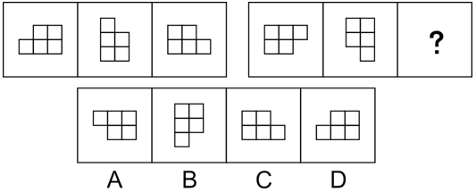

67. (2018深圳)从所给的四个选项中，选择最合适的一个填入问号处，使之呈现一定的规律性：
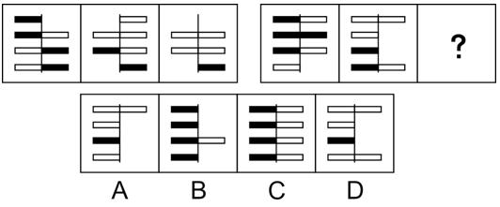

68. (2018深圳)从所给的四个选项中，选择最合适的一个填入问号处，使之呈现一定的规律性：
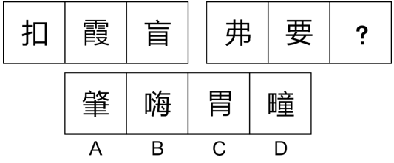

69. (2018深圳)从所给的四个选项中，选择最合适的一个填入问号处，使之呈现一定的规律性：
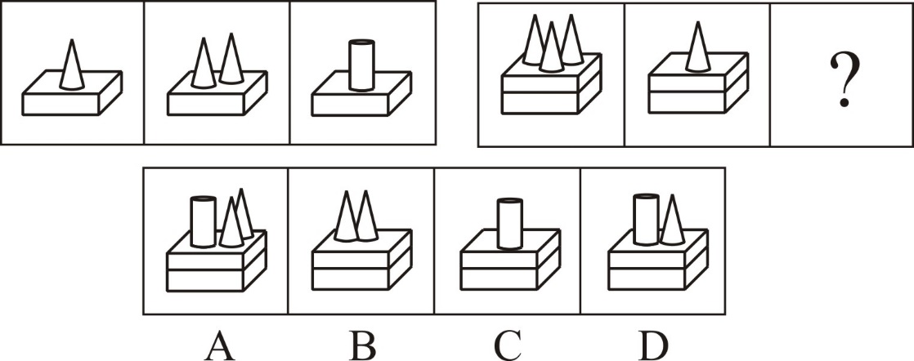

70. (2018深圳)从所给的四个选项中，选择最合适的一个填入问号处，使之呈现一定的规律性：
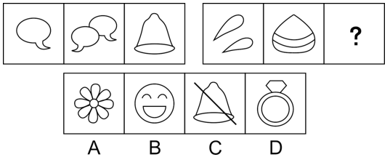

71. (2018深圳)①达到一定速度，向后拉驾驶杆②收起起落架③飞行员进行起飞检查④请求飞行⑤启动引擎开始滑行
A. ④③②⑤①
B. ③④①②⑤
C. ③④⑤①②
D. ④③①②⑤

72. (2018深圳)①内阁制②军机处③中外朝制④三省六部制⑤三公九卿制
A. ⑤④③②①
B. ⑤③④①②
C. ④③⑤②①
D. ④⑤③①②

73. (2018深圳)①浮出水面②呼救求援③循序上升④落入水中⑤保持镇定
A. ④⑤①②③
B. ④⑤③①②
C. ④②⑤③①
D. ④③①⑤②

74. (2018深圳)①猜灯谜②插茱萸③赛龙舟④扫墓⑤赏月
A. ①④③⑤②
B. ④③②⑤①
C. ①④③②⑤
D. ④②③⑤①

75. (2018深圳)①第三方担保平台兴起②交易双方互不信任③居民资金托管到网络担保平台④无现金社会渐成雏形⑤移动支付技术发展
A. ①③②④⑤
B. ③④①②⑤
C. ②⑤①③④
D. ④③①②⑤

76. (2018深圳)每个世纪都有哲学家和艺术家提出'美”和'丑”的定义，但是至今也没有一个完全一致的定义。假设定义'丑是美的反面”为真，那么（ ）。
A. 任何事物都有美丑两面
B. 没有美也就没有丑
C. 不美不丑是存在的
D. 美和丑是无法辨别的

77. (2018深圳)某公司拟实现一项'office - home，but one day”计划，即全体员工都不需要到办公室工作，他们可以任意选择想要完成工作的地点，比如家里、游乐场……但是，每个月必须有一天同事们要齐聚办公室进行面对面的交流。 下列解释最能说明面对面交流存在的必要性的是（ ）。
A. 面对面交流可以帮助员工评估工作进程
B. 面对面交流可以获取到一些关键的非语言交流的信息
C. 如果不在办公室进行面对面交流，办公室就失去了存在的价值
D. 长期独立办公，不与其他同事交流，会削弱员工的团队精神

78. (2018深圳)当人们将一般规则应用于它所不适用的特殊事例时，就会产生“偶性的谬误”。下列各项中，没有产生“偶性的谬误”的是（ ）。
A. 公民依法享有言论自由。所以老赵不该因为他上周发表颠覆政府的言论而被追诉
B. 借用他人物品应及时归还。你昨天从老钱家借了菜刀，前面那闹事的醉汉就是老钱，既然遇到他了，你现在赶紧把菜刀还给他
C. 生命在于运动。小孙正值长身体的时候，不能总是待在家里学习，该出去跑跑步锻炼锻炼
D. 你是在礼仪之乡长大的，深知诚实坦率是美德。现在就把你们公司的机密告诉我吧

79. (2018深圳)甲国国民S开了一家糖果店。某日，S决定将牛轧糖、奶糖单价分别提高2.9元和1.8元；当天，乙国空军一架F-222战机坠毁。一个月后，S又将奶糖单价翻番；当天14时，丙国一架客机起飞不久后遇难。两个月后，S就糖果价格问题发表声明，称价格未调整到位，并将牛轧糖单价提高1.2元；当日，丁国某航空公司的一架客机在该国西北部附近坠毁。可见，S以糖果价格为武器，专门打击境外航天器。 下列选项如果为真，最能支持上述结论的是（ ）。
A. 飞机制造时，内部程序设定为主动接收S的糖果定价信息，遇到特定价格就坠毁
B. 坠毁的不仅有外国飞机，也有本国飞机；不仅有军用战机，也有民用客机
C. S和某跨国恐怖组织关系密切，调整糖果价格前已得知恐怖袭击的详细计划
D. S在销售给境外飞行员的糖果中植入炸弹，咬破后立即发生爆炸

80. (2019河北)过去五十年，某地人均生活水平都在贫困线以下，因此可以预计，接下来几年里，该地人均生活水平仍会很低。 下列选项如果为真，最能削弱上述结论的是（ ）。
A. 国家近十年来一直对该地给予扶贫优惠政策，保障和改善百姓生活
B. 该地的行政领导班子面临换届，大批富有成功脱贫经验的官员即将上任
C. 某地质专家推测该地地底藏有大量石油
D. 据传闻，该地将要被规划为首都的卫星城市

81. (2018深圳)某班级有甲、乙、丙三位同学参加奥数竞赛，获一、二、三等奖的各有一人。班主任猜测：甲肯定是一等奖，乙肯定不是一等奖，丙肯定不是三等奖。事实上，班主任只猜中了一个。 据此，可推知获得二等奖的是（ ）。
A. 甲同学
B. 乙同学
C. 丙同学
D. 无法判断

82. (2018深圳)“供给侧结构性改革”是指从供给侧入手，针对结构性问题而推进的改革。“供给侧”包含两个基本方面：一是生产要素投入，如劳动投入、资本投入、土地等资源投入、企业家才能投入、政府管理投入；二是全要素生产率提高，由制度变革、结构优化、要素升级决定。“结构性问题”主要包括产业结构问题、消费结构问题、区域结构问题、要素投入结构问题、排放结构问题、增长动力结构问题、收入分配结构问题等。 根据上文，下列不属于供给侧结构性改革范畴的是（ ）。
A. 某平台把“碎片化”的闲置私家车统合，用于共享
B. 某点心店通过升级面点技术把点心做得更精致、更好吃
C. 某公司坚持自主创新，开发出自有专利的高科技智能终端产品
D. 菜酒厂斥巨资投放广告，拿下某热门综艺节目冠名权

83. (2018深圳)某动物园的动物情况如下：①如果马的数量增加或者狮子怀孕，那么大象死亡或者兔子的数量不增加；②如果牛得病或者狼的数量减少，那么兔子的数量增加并且马的数量增加；③如果大象死亡或者山羊的数量增加，那么牛没得病或者马的数量不增加。 根据上述条件，可以确定的是（ ）。
A. 狼的数量减少
B. 狮子怀孕
C. 山羊的数量增加
D. 牛没得病

84. (2018深圳)东山、西山、南山、北山四支足球队举行友谊赛，每两支队间均赛且只赛一场。最后按总进球数排列的名次为：东山>西山>南山>北山。各场比赛中，东山队以4:1战胜了西山队，北山队战胜了南山队，另外四场是平局。 各球队中，失球数最少的是（ ）。
A. 东山队
B. 西山队
C. 南山队
D. 北山队

85. (2018深圳)甲、乙、丙三个贪官在狱中同住一室，谈及自己所犯的罪，个个都悔不当初。三人经过一番推心置腹，对各自所犯罪行都心知肚明。 甲说：'如果我贪污，那么乙也贪污；如果我走私，那么丙也走私。” 乙说：'如果我泄密，那么丙也泄密；如果我贪污，那么甲也贪污。” 丙说：'如果我泄密，那么甲也泄密；如果乙走私，那我可不走私。” 监狱长说：'贪污、泄密、走私三种罪行，每种都至少被其中一人所犯；有两人所犯罪行完全相同；有一人仅犯一种罪。” 如果上述言论均为真，下列选项肯定为假的是（ ）。
A. 甲至少犯贪污罪
B. 乙没有走私
C. 丙没有泄密
D. 甲与丙罪行相同

从银行结信汇数据看，2014年，银行累计结汇116422亿元人民币（等值18958亿美元），剔除汇率因素影响（下同），较上年增长1%，累计结汇108797亿元人民币（等值17702亿美元），增长10%，累计结售汇顺差7686亿元人民币（等值1256亿美元），下降53%。其中，银行代客累计结汇113339亿元人民币，累计售汇103742亿元人民币，累计结售汇9597亿元人民币；银行自身累计结汇3084亿元人民币，累计售汇4965亿元人民币，累计结售汇逆差1882亿元人民币。一季度银行结售汇顺差1592亿美元，二季度降至290亿美元，三季度转为逆差160亿美元，四季度扩大为466亿美元，同期，银行代客累计远期结汇签约18442亿元人民币，累计远期售汇15015亿元人民币，累计远期净结汇3427亿元人民币，较上年下降58%。
从银行代客涉外收付款数据看，2014年，银行代客累计涉外收入203855亿元人民币（等值33201亿美元），较上年增长12%，累计对外付款201375亿元人民币（等值32797亿美元），增长18%，累计涉外付款顺差2480亿元人民币（等值404亿美元），下降79%，一、二季度累计涉外收付款顺差分别为455亿和407亿美元，三、四季度转为逆差200亿和257亿美元。衡量企业和个人结汇意愿的银行代客结汇占涉外外汇收入的比重（即结汇率）总体下降，由一季度约77%降至二、三季度约68%，四季度……全年平均为71%，结汇率比上年回落1个百分点；衡量购汇动机的银行代客售汇占涉外外汇支付的比重（即售汇率）逐季上升，由一季度的61%升至四季度的73%，全年为69%，售汇率比上年上升了6个百分点。
注：上述资料统计时，不同币种同价格换算采用当年平均汇率。
86. (2018深圳)2013年，银行累计结售汇顺差（ ）
A. 5641亿元人民币
B. 16315亿元人民币
C. 2379亿美元
D. 2569亿美元

87. (2018深圳)2014年，100美元的年平均价约为（ ）元人民币
A. 666
B. 683
C. 614
D. 无法计算

88. (2018深圳)剔除汇率因素影响，下列项目2014年同比涨跌幅度最大的是（ ）
A. 银行代客累计涉外收入
B. 银行代客累计对外付款
C. 银行累计结售汇顺差
D. 银行代客累计远期结售汇签约顺差

89. (2018深圳)2013年，银行代客结汇率比售汇率（ ）
A. 低3个百分点
B. 高2个百分点
C. 高7个百分点
D. 高9个百分点

90. (2018深圳)根据上文，下列说法正确的是( )
A. 2014 年一季度银行结售汇顺差比全年银行结售汇顺差的1.2 倍还多
B. 2014 年银行代客累计涉外收入增长额大于银行代客累计对外付款增长额
C. 2014 年二季度银行结售汇逆差为290 亿美元
D. 2014 年涉外外汇收入超过21 万亿元人民币

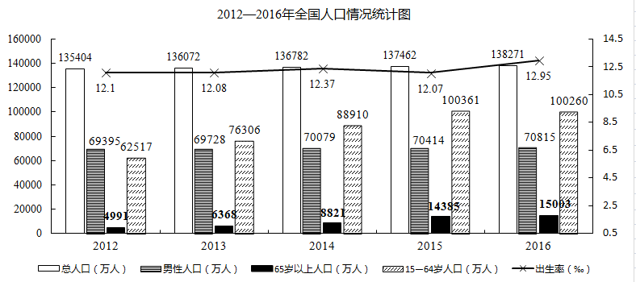
注：2016年城镇人口79298万人，较上年增长2.8‰，较2012年增加8116万人。
91. (2018深圳)2016年全国女性人口较2012年增长( )
A. 7.7%
B. 5.3%
C. 3.0%
D. 2.2%

92. (2018深圳)2012—2016年，全国乡村人口年均减少约（）万人
A. 1050
B. 1312
C. 1445
D. 1501

93. (2018深圳)下列年份中，15—64岁人口占总人口比重最高的是：
A. 2013
B. 2014
C. 2015
D. 2016

94. (2018深圳)若2011年人口出生率是11.93‰，那么2011—2016年人口出生率年均增速约为：
A. 1.23%
B. 1.42%
C. 1.65%
D. 1.71%

95. (2018深圳)根据上图，下列说法正确的是：
A. 2012—2016年，65岁以上人口逐年增加，而15~64岁人口逐年减少
B. 2016年总人口较2012年增长2.5%
C. 2012—2016年，城镇人口中男性人口始终高于女性人口
D. 2013—2016年，男性人口和女性人口年增长量最大的年份均为2016年

<dot>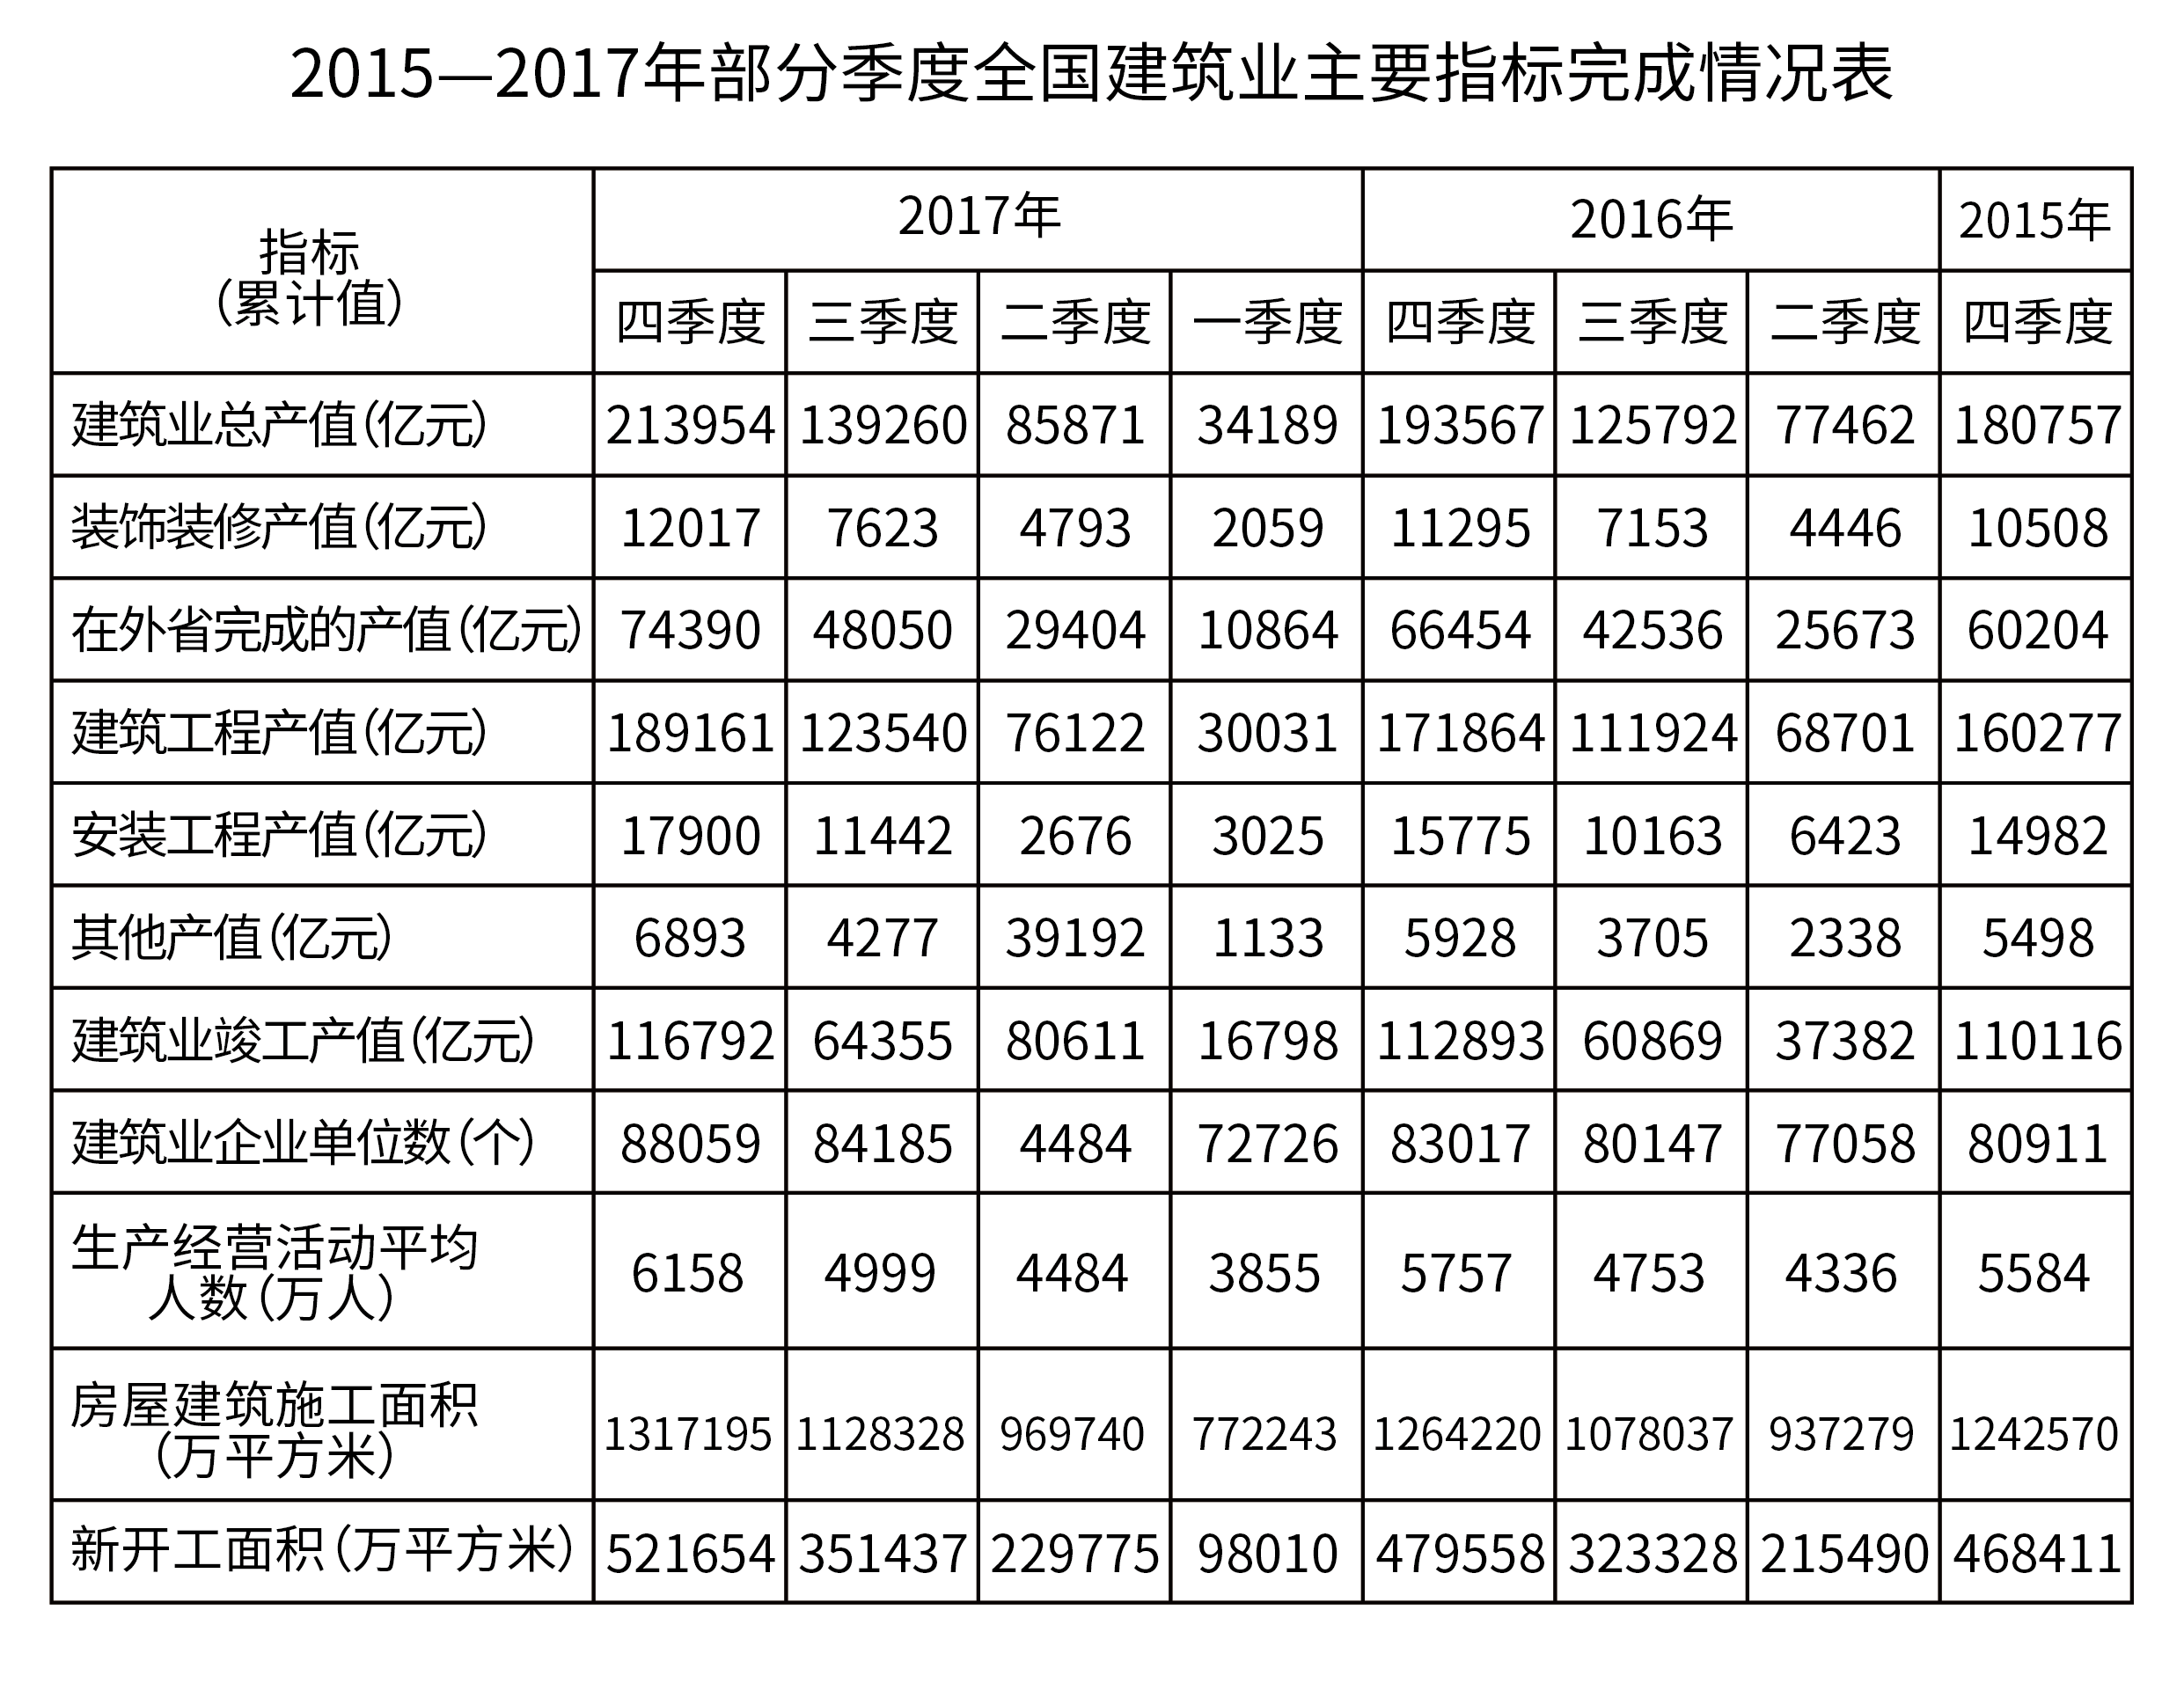</dot>
96. (2018深圳)下列季度中，装饰装修产值季度累计值同比增幅最大的是( )
A. 2016年四季度
B. 2017年二季度
C. 2017年三季度
D. 2017年四季度

97. (2018深圳)下列季度中，当季建筑工程产值最高的是( )
A. 2016年三季度
B. 2016年四季度
C. 2017年三季度
D. 2017年四季度

98. (2018深圳)若建筑业总产值继续保持2015—2017年间的年均增速，则2019年建筑业总产值为（ ）亿元
A. 243377
B. 253248
C. 219960
D. 236488

99. (2018深圳)2017年按总产值计算的建筑业劳工生产率为：
A. 无法计算
B. 323705元/人
C. 336229元/人
D. 347441元/人

100. (2018深圳)根据上表，下列说法错误的是：
A. 2015—2017年平均每个建筑业企业单位每年的总产值都超过2亿元
B. 2016年建筑工程产值占建筑业总产值的八成以上
C. 2017年上半年，建筑业生产经营活动人员人均房屋建筑施工面积约为216平方米
D. 2015—2017年，建筑业生产经营活动人员人均竣工产值最大的是2017年

参考答案与解析
第一部分 客观题
一、单选题
第1题
【知识点】 毛泽东思想与中国特色社会主义理论体系
【答案】 B
【解析】 本题考查的是时政常识。2018年平昌冬季奥运会上，挪威获得金牌14枚、银牌14枚、铜牌11枚，共计奖牌39枚，位列奖牌榜第一位；德国获得金牌14枚、银牌10枚、铜牌7枚，共计奖牌31枚，位列奖牌榜第二位；加拿大获得金牌11枚、银牌8枚、铜牌10枚，共计奖牌29枚，位列奖牌榜第三位；韩国获得金牌5枚、银牌8枚、铜牌4枚，共计奖牌17枚，位列奖牌榜第七位；奥地利获得金牌5枚、银牌3枚、铜牌6枚，共计奖牌14枚，位列奖牌榜第十位。2022年第24届冬季奥林匹克运动会将在北京市和张家口市联合举行，这是中国历史上第一次举办冬季奥运会，北京、张家口同为主办城市，也是中国继北京奥运会、南京青奥会后，中国第三次举办的奥运赛事。2017年12月15日，北京2022年冬奥会会徽“冬梦”和冬残奥会会徽“飞跃”，正式亮相。故本题选B。
【来源】 专项模考-常识（一）第20题,2018年深圳公务员考试《行测》真题-3月11日第1题,专项模考-常识（一）第20题

第2题
【知识点】 毛泽东思想与中国特色社会主义理论体系
【答案】 D
【解析】 本题考查时政常识。根据《深圳市推进海绵城市建设工作实施方案》:除特殊地质地区、特殊污染源地区以外，到2 0 2 0年，深圳市建成区20 %以上的面积将达到海绵城市要求；到2030年，深圳市建成区8 0 %以上的面积达到海绵城市要求，届时深圳将成为国际一流的海绵城市。因此本题选D。
【来源】 2018年深圳公务员考试《行测》真题-3月11日第2题

第3题
【知识点】 辩证法
【答案】 B
【解析】
本题考查哲学常识。朴素唯物主义是用某种或几种具体物质形态来解释世界本原的哲学学说，其否认世界是神创造的，试图找到具有无限多样性的自然现象的统一。A项，错误，“凡是存在的都是合理的”出自黑格尔，意为世上的万事万物之所以存在，总有它存在的道理,有它合理的一面但现实存在的事物既有其合理性，也有其不合理性，正因为事物都有不合理性的一面，合理面才会与不合理面相互斗争，使得事物不断变化发展这句话否认了事物是发展变化的，孤立的、片面的、静止的看待问题，属于形而上学唯物主义思想。B项，正确，“天地合气，万物自生”出自东汉唯物主义思想家王充，其认为万物是由于物质性的“气”自然运动而生成的，天和地都是无意志的自然物质实体，宇宙万物的运动变化和事物的生成是自然无为的结果，属于朴素唯物主义思想。C项，错误，“没有调查就没有发言权”是毛主席提出的著名论断调查研究是从实际出发的中心一环，既是“从物到感觉和思想”的唯物主义认识路线的具体体现，也是发挥人的主观能动性把握客观规律的具体途径，属于辩证唯物主义。D项，错误，“祸兮福之所倚，福兮祸之所伏”指福与祸相互依存、相互转化祸使人悲伤，福使人快乐，但祸可能使人吸取教训而产生福，福可能使人乐极生悲而产生祸，两者是对立统一的矛盾关系，属于辩证唯物主义。因此本题选B。

【来源】 2018年深圳公务员考试《行测》真题-3月11日第3题

第4题
【知识点】 行政法
【答案】 D
【解析】 本题考查法律常识。根据《公务员法》第80条规定，公务员辞去公职，应当向任免机关提出书面申请。任免机关应当自接到申请之日起三十日内予以审批，其中对领导成员辞去公职的申请，应当自接到申请之日起九十日内予以审批。因此本题选D。
【来源】 专项模考-常识（二）第33题,2018年深圳公务员考试《行测》真题-3月11日第4题,专项模考-常识（二）第33题

第5题
【知识点】 习思想
【答案】 A
【解析】 本题考查政治常识。习近平总书记在十九大报告中指出，建设现代化经济体系，必须把发展经济的着力点放在实体经济上，把提高供给体系质量作为主攻方向，显著增强我国经济质量优势。因此本题选A。
【来源】 专项模考-常识（一）第21题,2018年深圳公务员考试《行测》真题-3月11日第5题,专项模考-常识（一）第21题

第6题
【知识点】 毛泽东思想与中国特色社会主义理论体系
【答案】 D
【解析】 本题考查时政常识。2017年11月14日，中央文明办公布了第五届全国文明城市名单。深圳榜上有名，这是深圳第五次荣获全国文明城市称号。因此本题选D。
【来源】 2018年深圳公务员考试《行测》真题-3月11日第6题

第7题
【知识点】 宪法
【答案】 A
【解析】 本题考查法律常识。A项，根据《全国人民代表大会常务委员会关于实行宪法宣誓制度的决定》第8条规定，宣誓仪式根据情况，可以采取单独宣誓或者集体宣誓的形式。单独宣誓时，宣誓人应当左手抚按《中华人民共和国宪法》，右手举拳，诵读誓词。集体宣誓时，由一人领誓，领誓人左手抚按《中华人民共和国宪法》，右手举拳，领诵誓词；其他宣誓人整齐排列，右手举拳，跟诵誓词。由此可见，宣誓仪式既有单独宣誓又有集体宣誓的形式。B项，根据《全国人民代表大会常务委员会关于实行宪法宣誓制度的决定》第8条规定，宣誓仪式应当奏唱中华人民共和国国歌。C项，根据《全国人民代表大会常务委员会关于实行宪法宣誓制度的决定》第1条规定，各级人民代表大会及县级以上各级人民代表大会常务委员会选举或者决定任命的国家工作人员，以及各级人民政府、监察委员会、人民法院、人民检察院任命的国家工作人员，在就职时应当公开进行宪法宣誓。D项，根据《全国人民代表大会常务委员会关于实行宪法宣誓制度的决定》第3条规定，全国人民代表大会选举或者决定任命的中华人民共和国主席、副主席，全国人民代表大会常务委员会委员长、副委员长、秘书长、委员，国务院总理、副总理、国务委员、各部部长、各委员会主任、中国人民银行行长、审计长、秘书长，中华人民共和国中央军事委员会主席、副主席、委员，国家监察委员会主任，最高人民法院院长，最高人民检察院检察长，以及全国人民代表大会专门委员会主任委员、副主任委员、委员等，在依照法定程序产生后，进行宪法宣誓。宣誓仪式由全国人民代表大会会议主席团组织。因此本题选A。
【来源】 专项模考-常识（二）第34题,2018年深圳公务员考试《行测》真题-3月11日第7题,专项模考-常识（二）第34题

第8题
【知识点】 毛泽东思想与中国特色社会主义理论体系
【答案】 C
【解析】 本题考查政治常识。
A项，根据《中国共产党巡视工作条例》第2条规定，党的中央和省、自治区、直辖市委员会实行巡视制度，建立专职巡视机构，在一届任期内对所管理的地方、部门、企事业单位党组织全面巡视。
B项，根据《中国共产党巡视工作条例》第4条规定，巡视工作坚持中央统一领导、分级负责；坚持实事求是、依法依规；坚持群众路线、发扬民主。
C项，根据《中国共产党巡视工作条例》第18条规定，巡视组依靠被巡视党开展工作，不干预被巡视地区（单位）的正常工作，不履行执纪审查的职责。
D项，根据《中国共产党巡视工作条例》第30条规定，派出巡视组的党组织及其组织部门应当把巡视结果作为干部考核评价、选拔任用的重要依据。
因此本题选C。
【来源】 专项模考-常识（二）第35题,2018年深圳公务员考试《行测》真题-3月11日第8题,专项模考-常识（二）第35题

第9题
【知识点】 公文常识
【答案】 D
【解析】 本题考查公文常识。意见是既可用作上行文，又可用作下行文，也可用作平行文的党政机关公文文种。因此本题选D。
【来源】 2018年深圳公务员考试《行测》真题-3月11日第9题

第10题
【知识点】 自然地理
【答案】 D
【解析】 本题考查人文常识。
A项，出自白居易《钱塘湖春行》，意思是鲜花缤纷，几乎迷人眼神；野草青青，刚刚遮没马蹄。把刚刚披上春天外衣的西湖，描绘得生意盎然，恰到好处，描写的是春天。
B项，出自贺知章的诗《咏柳》，意思是如玉石般清脆的嫩叶把柳树装扮的多么漂亮！万千条柳枝轻轻的垂下来，就像是丝带一样，随风飘摆，分外妖娆。这是一首咏物诗，写的是早春二月的杨柳，描写的是春天。
C项，出自韩愈的《早春呈水部张十八员外·其一》，意思是京城的街道上空丝雨纷纷,雨丝就像乳汁般细密而滋润,小草钻出地面,远望草色依稀连成一片,近看时却显得稀疏零星。这首小诗是写给水部员外郎张籍的一首描写和赞美早春美景的七言绝句，描写的是春天。
D项，出自杨万里的《小池》，是一首清新的小品。意思是娇嫩的小荷叶刚从水面露出尖尖的角，早有一只调皮的小蜻蜓立在它的上头。展示了明媚的初夏风光，描写了夏天的景色。
因此本题选D。
【来源】 专项模考-常识（一）第22题,2018年深圳公务员考试《行测》真题-3月11日第10题,专项模考-常识（一）第22题

第11题
【知识点】 中国近现代史
【答案】 B
【解析】 本题考查历史常识。《中共中央关于全面推进依法治国若干重大问题的决定》指出，全面推进依法治国，总目标是建设中国特色社会主义法治体系，建设社会主义法治国家。由此可见，建设社会主义法治体系不是全面深化改革的总目标，而是全面推进依法治国的总目标。A项、C项、D项：《中共中央关于全面深化改革若干重大问题的决定》指出，全面深化改革的总目标是完善和发展中国特色社会主义制度，推进国家治理体系和治理能力现代化。由此可见，A项、C项、D项正确。因此本题选B。
【来源】 专项模考-常识（一）第23题,2018年深圳公务员考试《行测》真题-3月11日第11题,专项模考-常识（一）第23题

第12题
【知识点】 公文常识
【答案】 A
【解析】 本题考查公文常识。A项，当选，根据《党政机关公文处理工作条例》第24条第4项规定，紧急公文应当明确办理时限。承办部门对交办的公文应当及时办理，有明确办理时限要求的应当在规定时限内办理完毕。由此可见，紧急公文的办结期限在公文规范中没有准确规定。一般而言，“特提”1天（24小时）内，“特急”3天（72小时）内，“加急”5天内，“平急”10天内。具体以所在单位规定为准。B项，不当选，根据《党政机关公文格式》第7.3条规定，签名章一般用红色。C项，不当选，根据《党政机关公文处理工作条例》第17条规定，同级党政机关、党政机关与其他同级机关必要时可以联合行文。属于党委、政府各自职权范围内的工作，不得联合行文。由于上级政府部门与下一级政府属于同级机关，所以可以联合行文。D项，不当选，根据《党政机关公文格式》第7.1条规定了公文格式各要素的划分，本标准将版心内的公文格式各要素划分为版头、主体、版记三部分。因此本题选A。

【来源】 2018年深圳公务员考试《行测》真题-3月11日第12题

第13题
【知识点】 公共管理常识
【答案】 C
【解析】 本题考查管理常识。A项，合署办公指两个或两个以上的机构由于工作性质相近或联系密切，在同一处所办公。B项，合署单位可分别配备行政领导班子（也可兼职），分别刻制印章和挂牌子。C项，合署办公是中国党政机构一种编制组织形式，两个具有不同编制、职责的党政机构由于工作对象、工作性质相近或其它原因而在同一地点办公，两个机构的人员、资源可在上级统一指挥调度下视工作需要而灵活运用。合署不是合并。合署办公是两个机构，两块牌子，不是一个机构。而合并之后是一个机构。D项，两个机构由于工作对象、工作性质相近或其它原因，资源可在上级统一指挥调度下，视工作需要灵活运用。因此本题选C。
【来源】 专项模考-常识（一）第24题,2018年深圳公务员考试《行测》真题-3月11日第13题,专项模考-常识（一）第24题

第14题
【知识点】 民法
【答案】 D
【解析】 本题考查法律常识。
A项，李某借用王某的单反相机，并未取得相机的所有权，其将相机出租给刘某并收取租金的行为，自己获益，王某受到损失，两者有因果关系，没有法律依据。满足四个构成要件，构成不当得利。
B项，张某多收取的40元零钱，自己获益，并使便利店遭受损失，两者有因果关系，没有法律依据。满足四个构成要件，构成不当得利。
C项，根据《刑法》第388条规定，国家工作人员利用本人职权或者地位形成的便利条件，通过其他国家工作人员职务上的行为，为请托人谋取不正当利益，索取请托人财物或者收受请托人财物的，以受贿论处。严某收取纪某打点费的行为本身触犯了我国刑法，因此不存在法律依据。严某获得利益，纪某受到损失，两者有因果关系。满足四个构成要件，构成不当得利。
D项，根据《民法总则》第122条规定，不当得利指因他人没有法律根据，取得不当利益，受损失的人有权请求其返还不当利益。构成要件：①一方取得财产上的利益；②他方受有损失；③取得利益与受损失之间有因果关系；④没有法律上的依据。赵某送周某化妆品是依据二人的约定，属于合同之债，并非不当得利。赵某由于认知错误（即误解）而送给周某化妆品，根据《民法总则》第147条规定，基于重大误解实施的民事法律行为，行为人有权请求人民法院或者仲裁机构予以撤销。
因此本题选D。
【来源】 专项模考-常识（二）第36题,2018年深圳公务员考试《行测》真题-3月11日第14题,专项模考-常识（二）第36题

第15题
【知识点】 人文常识（其它）
【答案】 A
【解析】 本题考查人文常识。
A项，农夫与蛇是一个经典的寓言故事，出自《伊索寓言》。这个故事告诉人们做人一定要分清善恶，只能把援助之手伸向善良的人，对恶人千万不能心慈手软。东郭先生是寓言故事《东郭先生与狼》中的主人公。在故事中，东郭先生把“兼爱”施于恶狼身上，因而险遭厄运。这一寓言告诉人们，一个人应该真心实意地爱人民，但丝毫不应该怜惜狼一样的恶人。释义泛指对坏人讲仁慈的糊涂人，比喻不分善恶，滥施仁慈的人。
B项，《南郭先生》指滥竽充数的人，比喻无才而占据其位的人。
C项，《杯弓蛇影》启示我们在生活中无论遇到什么问题，都要问一个为什么，都要通过调查研究去努力弄清事情的真相，求得正确解决的方法。同时也讽刺了在虚幻的现象面前疑神疑鬼、自相惊扰的人。
D项，《渔夫和金鱼》告诉我们，追求好的生活处境没有错，但关键是要适度，过度贪婪的结果必定是一无所获。
因此本题选A。
【来源】 专项模考-常识（一）第25题,2018年深圳公务员考试《行测》真题-3月11日第15题,专项模考-常识（一）第25题

第16题
【知识点】 毛泽东思想与中国特色社会主义理论体系
【答案】 B
【解析】 本题考查法律常识。《国务院办公厅关于推广随机抽查规范事中事后监管的通知》建立“双随机”抽查机制。要建立随机抽取检查对象、随机选派执法检查人员的“双随机”抽查机制，严格限制监管部门自由裁量权。因此本题选B。
【来源】 2018年深圳公务员考试《行测》真题-3月11日第16题

第17题
【知识点】 中共党建
【答案】 A
【解析】 本题考查法律常识。A项，根据《中国共产党纪律处分条例》第12条规定，留党察看处分，分为留党察看一年、留党察看二年。对于受到留党察看处分一年的党员，期满后仍不符合恢复党员权利条件的，应当延长一年留党察看期限。留党察看期限最长不得超过二年。 B项，根据《中国共产党纪律处分条例》第13条规定，党员受到开除党籍处分，五年内不得重新入党，也不得推荐担任与其原任职务相当或者高于其原任职务的党外职务。另有规定不准重新入党的，依照规定。C项，根据《中国共产党纪律处分条例》第10条规定，党员受到警告处分一年内、受到严重警告处分一年半内，不得在党内提升职务和向党外组织推荐担任高于其原任职务的党外职务。D项，根据《中国共产党纪律处分条例》第11条规定，对于应当受到撤销党内职务处分，但是本人没有担任党内职务的，应当给予其严重警告处分。同时，在党外组织担任职务的，应当建议党外组织撤销其党外职务。因此本题选A。
【来源】 专项模考-常识（二）第38题,2018年深圳公务员考试《行测》真题-3月11日第17题,专项模考-常识（二）第38题,2019年8月福建省三明市将乐县部分事业单位《综合基础知识》精选真题第51题

第18题
【知识点】 科技成就
【答案】 C
【解析】 本题考查的是科学常识。A项，嫦娥一号是我国首颗绕月人造卫星。2007年10月24日18时05分左右，嫦娥一号卫星在西昌卫星发射中心升空。2009年3月1日完成使命，撞向月球预定地点。B项，天宫一号是中国第一个目标飞行器，于2011年9月29日在酒泉卫星发射中心发射。它的发射标志着中国迈入中国航天“三步走”战略的第二步第二阶段。2018年4月2日，天宫一号目标飞行器已再入大气层，再入落区位于南太平洋中部区域，绝大部分器件在再入大气层过程中烧蚀销毁。C项，天舟一号货运飞船是由中国空间技术研究院研制的一款货运飞船，也是中国首个货运飞船。天舟一号货运飞船于2017年4月20日在文昌航天发射中心由长征七号遥二运载火箭成功发射升空。其成功发射，是我国载人航天工程“三步走”发展战略第二步的收官之作，标志着我国即将开启空间站时代。D项，丝路一号科学试验卫星01星是我国首颗采用货运飞船搭载方式发射的对地观测卫星，它随天舟一号货运飞船升空。它的主要任务是为西部地区及丝路沿线国家提供便捷稳定的增强导航和遥感影像服务，推动测绘导航与遥感技术融入政府管理、企业生产和大众生活。因此本题选C。
【来源】 专项模考-常识（二）第39题,2018年深圳公务员考试《行测》真题-3月11日第18题,专项模考-常识（二）第39题

第19题
【知识点】 生物医学常识（其它）
【答案】 D
【解析】 本题考查生物常识。A项，吊兰能在微弱的光线下进行光合作用，能吸收空气中的有毒有害气体，同时吸收空气中的甲醛，苯乙烯，一氧化碳，二氧化碳等致癌物质，有“空气卫士”之美称。B项，芦荟制品被广泛应用于食品、美容、保健、医药等领域，还是吸收甲醛的好手，一般情况下,对芦荟除甲醛的处理集中在以下这三个层面:气味遮盖、物理吸附、分解消除。C项，常春藤是理想的室内外垂直绿化品种，有吸收甲醛的能力，能除甲醛、苯，能分解两种有害物质，即存在于地毯，绝缘材料、胶合板中的甲醛和隐匿于壁纸中对肾脏有害的二甲苯，被誉为“甲醛克星”。D项，山茶花古名海石榴。有玉茗花、耐冬或曼陀罗等别名，又被分为华东山茶、川茶花和晚山茶。茶花的品种极多，是中国传统的观赏花卉，“十大名花”中排名第七，亦是世界名贵花木之一。无有效吸收甲醛的作用。因此本题选D。
【来源】 专项模考-常识（二）第40题,2018年深圳公务员考试《行测》真题-3月11日第19题,专项模考-常识（二）第40题

第20题
【知识点】 法律常识（其它）
【答案】 B
【解析】 本题考查法律常识。《公司法》规定，上市公司设独立董事，具体办法由国务院规定。独立董事制度是指在董事会中设立独立董事、以形成权力制衡与监督的一种制度。独立董事是指不在公司担任除董事外的其他职务，并与其所受聘的上市公司及其主要股东不存在可能妨碍其进行独立客观判断的关系的董事。因此本题选B。
【来源】 2018年深圳公务员考试《行测》真题-3月11日第20题

第21题
【知识点】 综合考察
【答案】 B
【解析】 考查实词和成语的综合运用。先寻找提示性信息，再对比选项。
先从第三空入手，根据语境义“大批火药味十足的词语使用频率极高，汉语中传统的辩证法思想和中庸观念被抛到了九霄云外”可知，这些词语抛弃了汉语中好的文化传统，“声名狼藉”形容名声极坏，文中与“名声”无关，排除A、C。“斯文扫地”指文化或文人不受尊重或文人自甘堕落，可知，斯文扫地更符合语境义。
第二个空，B项，“出现”指显露出来，D项，“呈现”指显现；展示出，“呈现”侧重强调对某种东西的展示，而文段并不是要展示“斗”字，而是在213个字当中有“斗”字的存在，因此排除D。
因此本题选B。
【来源】 2018年深圳公务员考试《行测》真题-3月11日第21题

第22题
【知识点】 实词辨析
【答案】 D
【解析】 实词辨析题。先寻找提示性信息，再对比选项。
横线处形容“礼貌程序”，B项“延绵”形态上的连贯，C项“延续”照原来的样子继续下去。二者都不能与“礼貌程序”搭配，排除BC。
A项“沿用”继续使用，D项“沿袭”指集群中的某种行为方式传至下一代的现象，二者相比较，沿袭更侧重强调一种继承关系，根据语境义“在太多社会礼节已被简化甚至荼毒的今天”可知很多东西在今天都没有被继承下来，只有礼貌程序被继承下来。
因此本题选D。
【来源】 2018年深圳公务员考试《行测》真题-3月11日第22题

第23题
【知识点】 成语辨析
【答案】 A
【解析】 成语辨析题。先寻找提示性信息，再对比选项。
从第二空入手，根据语境义可知，借鉴的是批评家所给出的意见，并且能够从这些意见当中触类旁通，因此对比“真知灼见”（指正确而深刻的认识和高明的见解）和“金玉良言”（比喻非常宝贵的劝告或教诲）可知，“真知灼见”更为合适，更符合语境义中批评家所给出的意见对作家具有启发的作用，不仅仅是在劝告，作家不可能通过劝告做到触类旁通，因此排除BC。
第三空，文段中给出的已知信息是“她的表现”，对比“无懈可击”（没有一点弱点可以让人攻击。形容十分严密，找不到一点漏洞）和“天衣无缝”（神话传说，仙女的衣服没有衣缝。比喻事物周密完善，找不出什么毛病）可知，一般“天衣无缝”侧重强调做某件事做得非常的周密，一般不用来描述“人的表现”，排除D。
因此本题选A。
【来源】 2018年深圳公务员考试《行测》真题-3月11日第23题

第24题
【知识点】 虚词辨析
【答案】 A
【解析】 虚词辨析题。
根据文段义可知，残缺的六个空被分割成了三大部分，也就是列举了三种不同情况，构造成了排比句式，根据句式结构严整性的要求以及能表示列举含义的关联词，并未体现必要条件关系和充分条件关系。
因此本题选A。
【来源】 2018年深圳公务员考试《行测》真题-3月11日第24题

第25题
【知识点】 实词辨析
【答案】 A
【解析】 实词辨析题。先寻找提示性信息，再对比选项。
文段是德法领导人正式的会面的情境，对比“会晤”（相见，会面晤谈，如两国外长定期会晤）和会见（跟别人相见）可知，会晤一般用于比较正式的场合，因此会晤更合适，排除BD。
第二空，根据语境义可知，官员通过权利牟取私利，对比“勾兑”（饮酒时把不同级别的酒适当混合在一起并添加调味酒。现常指开后门，谋私利，弄虚做假的行为）和“挤兑”（用不是很难听的话损你，挖苦你）可知，“勾兑”更合适。
因此本题选A。
【来源】 2018年深圳公务员考试《行测》真题-3月11日第25题

第26题
【知识点】 综合考察
【答案】 C
【解析】 考查实词和成语的综合运用。先寻找提示性信息，再对比选项。
第一空，语境义是竺可桢用“求是精神”指引浙大的思想航标，秉承：指接受；承接；按命令或指示办事或处理问题）；继承：指一个对象直接使用另一对象的属性和方法；也指按照法律或遵照遗嘱接受死者的财产、职务、头衔、地位等，根据词语释义，秉承更符合语境，排除BD。
第二空，学校改革至今还没有达到预期效果是因为“去行政化”没有做好，A项进退维谷：无论是进还是退，都是处在困境之中；形容处境艰难，进退两难。C项举步维艰：比喻办事情每向前进行一步都十分不容易。举步维艰适合，排除A。
因此本题选C。
【来源】 2018年深圳公务员考试《行测》真题-3月11日第26题

第27题
【知识点】 成语辨析
【答案】 C
【解析】 成语辨析题。先寻找提示性信息，再对比选项。
从第二空入手，文中强调的是“相貌堂堂”，侧重于外表出众。C项，鹤立鸡群：比喻仪表或才能在人群里很突出。能够体现出外表出众，符合文意。
出类拔萃：超出同类之上，多指人的品德才能。卓尔不群：指才德超出寻常，与众不同。军强调才能，不能体现相貌堂堂，排除A、B、D。
因此本题选C。
【来源】 2018年深圳公务员考试《行测》真题-3月11日第27题

第28题
【知识点】 实词辨析
【答案】 A
【解析】 实词辨析题。先寻找提示性信息，再对比选项。
第一空，根据语意可知是果园已经开始获利，营利指谋取利润。盈利指已经获得了利润，纯收益；根据语意可知“盈利”符合文意。排除BC。
第二空，唏嘘：哭泣时发出的小声。叹息：唉声叹气，主要形容人失望、失落时的心情，多伴随无可奈何之意。根据前文“遇难宇航员的追悼会”和“流下了眼泪”等语境信息，可知“唏嘘”更适合，而不仅仅是失望，无奈。排除D。
因此本题选A。
【来源】 2018年深圳公务员考试《行测》真题-3月11日第28题

第29题
【知识点】 实词辨析
【答案】 D
【解析】 实词辨析题。先寻找提示性信息，再对比选项。
第一空，和“信仰”搭配，忌讳：因风俗习惯或畏惧权势而对某些不吉利的语言或举动有所顾忌。“信仰”不是不吉利的语言或举动，不与“忌讳”搭配。排除A、C。
“避讳”指回避（某事物）。符合文意，可知是企业家不再回避自己的信仰
第二空，皈依：佛教名词，信仰佛教者的入教仪式。回归：发生倒退或表现倒退；归回。第二空，根据前文的“走向教堂”，可知选“皈依”，排除B。
因此本题选D。
【来源】 2018年深圳公务员考试《行测》真题-3月11日第29题

第30题
【知识点】 综合考察
【答案】 C
【解析】 考查实词和成语的综合运用。先寻找提示性信息，再对比选项。
质疑：提出疑问。置疑：表示怀疑，多用于否定。第一句话不是否定句，质疑更适合，排除BD。
第二空，D项，瞠目结舌：眼睛瞪得大大的，一时语塞；形容惊骇的样子。A项，张口结舌：因理亏或惊惧而无言以对。第二句话没有“理亏”或“惊惧”的语境，只是表达导演的不淡定让人吃惊的意思，“瞠目结舌”符合语境，排除A。
验证后两项，“经营、拓宽”分别带入第三句也符合语境。
因此本题选C。
【来源】 2018年深圳公务员考试《行测》真题-3月11日第30题

第31题
【知识点】 病句辨析
【答案】 A
【解析】 病句辨析题。
A项无语病，正确。
B项语序不当，应改为：“他在亚洲建造的所有作品”，排除B项。
C项“对这个问题敲响了警钟”搭配不当，应改为“给人们敲响了警钟”，排除C项。
D项“携带……热情”动宾搭配不当，排除D项。
因此本题选A。
【来源】 2018年深圳公务员考试《行测》真题-3月11日第31题

第32题
【知识点】 病句辨析
【答案】 B
【解析】 病句辨析题。
ACD三项均无语病。
B项“因为……的缘故”句式杂糅，应当把“的缘故”删去。
因此本题选B。
【来源】 2018年深圳公务员考试《行测》真题-3月11日第32题

第33题
【知识点】 病句辨析
【答案】 B
【解析】 病句辨析题。
A项“生灵涂炭”形容人民处于极端困苦的境地，与前文“无辜百姓”语意重复。可改为“使这片土地生灵涂炭”，排除A项。
B项无语病。
C项“除……之外”与“凡是……均属”前后矛盾，排除C项。
D项“防止……不再发生”句式杂糅，应该为“防止类似骚乱发生”或“让类似骚乱不再发生”，排除D项。
因此本题选B。
【来源】 2018年深圳公务员考试《行测》真题-3月11日第33题

第34题
【知识点】 歧义句辨析
【答案】 B
【解析】 歧义句辨析题。
A项“好多人不认识”既可以指“好多人不认识这个研究员”，也可以指“研究员不认识的人很多”，排除A项。
B项无歧义。
C项“走”既可以指“离开”，又可以指“走路步行”，排除C项。
D项“高兴得跳起来”对象不明，既可以指“我”，又可以指“他”，排除D项。
因此本题选B。
【来源】 2018年深圳公务员考试《行测》真题-3月11日第34题

第35题
【知识点】 病句辨析
【答案】 B
【解析】 病句辨析题。
第一个句子“对新龙井赞不绝口”缺失主语“人们”，排除AD。
第二个句子“培养”与“技术水平”搭配不当，排除C。
因此本题选B。
【来源】 2018年深圳公务员考试《行测》真题-3月11日第35题

第36题
【知识点】 病句辨析
【答案】 B
【解析】 病句辨析题。
ACD三项均无语病。
B项“聪明能干的手”搭配不当。
因此本题选B。
【来源】 2018年深圳公务员考试《行测》真题-3月11日第36题

第37题
【知识点】 病句辨析
【答案】 A
【解析】 病句辨析题。
A项“引起严重的环境问题频发”句式杂糅，应该为“引起严重的环境问题”或“环境问题频发”。A项存在语病。
BCD三项不存在语病。
因此本题选A。
【来源】 2018年深圳公务员考试《行测》真题-3月11日第37题

第38题
【知识点】 病句辨析
【答案】 B
【解析】 病句辨析题。
A项成分残缺，应在“效应”后加“的做法”。
B项无语病。
C项“供中外学者阅读之便”句式杂糅，可改为”供中外学者阅读“或”以便中外学者阅读“。
D项结构混乱，首句主语为“某连锁炸鸡店”，而关于这个主语的内容还未论述完毕，就将主语改为了“上海食品监管部门”。可将首句“在”字置于句首，改为“在某连锁炸鸡店被曝光……后”。
因此本题选B。
【来源】 2018年深圳公务员考试《行测》真题-3月11日第38题

第39题
【知识点】 语句排序
【答案】 C
【解析】 语句排序题。大胆猜测，小心求证。
观察首句，发现是1或5。其中，5中有人称代词“他”，不适合做首句，排除A项。
接着可以从5入手，看下是35还是15。其中，用5中的“他”指代1中的“徐悲鸿的父亲”，语义顺畅。而3中并无人物出现，故35相连不合适，排除B项。
进一步比较CD，发现区别在于4的位置。4说的是“他对艺术的热爱以及做人的高尚品德”对徐悲鸿的影响。而23恰恰描述的就是他（徐父）”对艺术的热爱以及做人的高尚品德“。那么按照正常逻辑，应当先说23，再说4。排除D项。
验证C项，语义顺畅。
因此本题选C。
【来源】 2018年深圳公务员考试《行测》真题-3月11日第39题

第40题
【知识点】 语句排序
【答案】 A
【解析】 语句排序题。大胆猜测，小心求证。
首句是1或3，1将现在与29岁时做对比，而3引出了”三十”这个话题，故3更适合做首句，排除D项。
从句子入手，发现4中有指示代词“这两个字”，不妨看看是34还是24。观察不难发现，”这两个字“应当指代3中的”三十“二字，故34相连，排除B项。
进一步比较AC，区别在于后三句的顺序。其中2句开头”又仿佛“，说明2前面的句子一定也是一个类似的比喻句。5句”犹之“表比喻，52相连恰当。而1中并无比喻，12相连不恰当，排除C项。
验证A项，语义顺畅。
因此本题选A。

【来源】 2018年深圳公务员考试《行测》真题-3月11日第40题

第41题
【知识点】 主旨概括
【答案】 B
【解析】 主旨概括题。找主旨句，对比选项。
文段为分总分结构，背景铺垫-核心观点-举例论证。首句铺垫背景，指出有限的生命不算什么，接着“我总是觉得”表观点，指出在中国徒手请愿没什么意义。接着用比喻的方式进一步强调“徒手的请愿”意义不大。B项为主旨句的同义替换，B项正确。
AD两项均出自首句背景铺垫的部分，非主旨，排除AD两项。
C项出自举例论证的部分，非主旨，排除C项。
因此本题选B。
【来源】 2018年深圳公务员考试《行测》真题-3月11日第41题

第42题
【知识点】 细节理解
【答案】 D
【解析】 细节理解题。通读文段，定位原文。
A项对应“‘正确答案只有一个’这种思维模式，在我们头脑中已不知不觉地根深蒂固”，符合文意，A项可以推出。
B项对应“生活中解决问题的方法并非只有一个，而是多种多样”和“原来行之有效的方法，到了现在往往不灵了”，可知方法是多样的、而且变化着，B项可以推出。
C项对应“若是某种数学问题的话，说正确答案只有一个是对的。麻烦的是，生活中大部分事物并不像某种数学问题那样”，C项可以推出。
D项对应“如果你认为正确答案只有一个的话，当你找到某个答案以后，就会满足于现状”，找到答案以后才会安于现状，而找到答案以前还是需要探索的，缺少前提“找到答案后”，D项表述错误，无法推出。
因此本题选D。
【来源】 2018年深圳公务员考试《行测》真题-3月11日第42题

第43题
【知识点】 词语理解
【答案】 B
【解析】 词语理解题。通读文段，定位原文，关注小语境。
由文段可知杨振宁做化学实验员的时候并不是很在行，经常出现过失。朋友们开的玩笑也是说明这个问题。因此“爆炸”并非是真正的大事故，而是用夸张的手法表达杨振宁化学实验操作不顺利的意思。B项正确。
A项”围得水泄不通“说明杨振宁受到关注，无法从文段中得出，排除A项。
C项”爆炸性新闻“说明取得重大成绩，这与”工作开展不顺利“矛盾，排除C项。
D项是“爆炸”的本意，而朋友们是“开玩笑”，所以此处爆炸显然不是指真正的危险事故，排除D项。
因此本题选B。
【来源】 2018年深圳公务员考试《行测》真题-3月11日第43题

第44题
【知识点】 细节理解
【答案】 D
【解析】 细节理解题。通读文段，定位原文。
A项定位原文“地域歧视产生的前提是地域差异，……在这些差异中，以物质为主的方面有一定的客观标准，但以精神和观念为主的方面更多的是主观标准。”可知A项符合文意。
B项，定位原文“例如中原的儒家从先秦时就强调“华夷之辨”，歧视边远地区的少数民族。”可知B项符合文意。
C项，定位原文“即不同区域间因种种原因存在着差异，……具体表现在生活方式、生产方式、思想意识、风格习惯等方面。”可知C符合文意。
D项，定位原文“当时少数民族的发展水平的确落后于华夏诸族，但华夏人在精神上的优越感却只是一种虚妄的自信，并没有得到少数民族的认同”，可知先秦时少数民族不认同不是“其发展水平落后于华夏诸族”，而是“华夏人在精神上的优越感”。偷换概念，不符合文意。
因此本题选D。
【来源】 2018年深圳公务员考试《行测》真题-3月11日第44题

第45题
【知识点】 细节理解
【答案】 C
【解析】 细节理解题。通读文段，定位原文。
C项，定位原文“染料挑选极为严格，大多是草木染料，也有小部分矿物染料，全部采用手工染色而成”，可知并无提及“主要是以大量草木染料和少量矿物染料混合而成”。C项属于无中生有，说法不正确。
因此本题选C。
【来源】 2018年深圳公务员考试《行测》真题-3月11日第45题

第46题
【知识点】 细节理解
【答案】 B
【解析】 细节理解题。通读文段，定位原文。
B项，定位原文“从东汉到隋唐五代，“小学”的内容更加丰富，包括了讨论字形、音韵一类的书籍”，可知不是“最为丰富”而是“更为丰富”,B项表述与原文不相符。
因此本题选B。
【来源】 2018年深圳公务员考试《行测》真题-3月11日第46题

第47题
【知识点】 细节理解
【答案】 C
【解析】 细节理解题。通读文段，定位原文。
A项对应第一句话，符合题意。
B项对应第二句，符合题意。
C项，根据原文“浅源地震的发震频率高，占地震总数的72.5%，所释放的地震能占总释放能量的85%。其中，震源深度在30公里以内的占多数，是地震灾害的主要制造者，对人类影响最大。”可知，不是“地震总数的72.5%是震源深度在30公里以内的浅源地震”而是“震源深度在30公里以内的占多数”。偷换概念。
D项对应“浅源地震的发震频率高，占地震总数的72.5%，所释放的地震能占总释放能量的85%。”。符合题意。
因此本题选C。
【来源】 2018年深圳公务员考试《行测》真题-3月11日第47题

第48题
【知识点】 细节理解
【答案】 C
【解析】 细节理解题。通读文段，定位原文。
C项，定位原文“纵观那些犯错误的党员干部，无论政治上的跑偏、还是生活上的走邪，归根到底都是“总开关”上出了问题”，这个“总开关”不是“头脑出了问题”，而是“信仰信念”出了问题。与文意不相符。
因此本题选C。
【来源】 2018年深圳公务员考试《行测》真题-3月11日第48题

第49题
【知识点】 细节理解
【答案】 A
【解析】 细节理解题。通读文段定位原文。
根据原文“由于磁浮列车是在路轨上悬浮行驶，没有轨轮的机械磨损，因此列车运行平稳而安静”“这种中低速磁浮列车制造成本低，适合城市内部和市郊卫星城之间的快速运输”，可知BCD都是我国自主研发的磁浮列车的优点，而A是其采用的原理，并非优点。
因此本题选A。
【来源】 2018年深圳公务员考试《行测》真题-3月11日第49题

第50题
【知识点】 细节理解
【答案】 A
【解析】 细节理解题。通读文段，定位原文。
A项，定位原文“灵魂的品质是可以不断提高的，读好书也是提高的途径，二者之间有一种良性循环的关系。重要的是一开始就给自己确立一个标准，每读一本书，一定要在精神上有所收获，能够开启你的心智”，可知，一方面，“灵魂的品质的提高重要的是一开始就给自己确立一个标准，每读一本书，一定要在精神上有所收获，能够开启你的心智”，而不是“灵魂的品质和对书的判断力的提高”；另一方面，是“重要的是”，而不是“依赖于”。故A项表述与原文不相符
因此本题选A。
【来源】 2018年深圳公务员考试《行测》真题-3月11日第50题

第51题
【知识点】 幂次数列
【答案】 B
【解析】 本题为幂次数列，数字依次可表示为：，，，，底数为公差为2的等差数列，所以下一项为。
因此本题选B。
【来源】 2010年江西公务员考试《行测》真题第62题,2018年深圳公务员考试《行测》真题-3月11日第51题

第52题
【知识点】 多级数列
【答案】 A
【解析】 本题为多级数列。数列变化趋势平缓，优先考虑做差。做差如图所示：
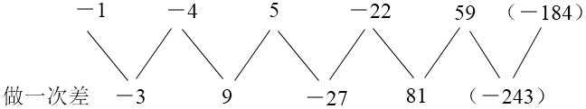
差数列是一个公比为－3的等比数列，则下一项为81×（－3）＝－243，所求项为59＋（－243）＝－184。
因此本题选A。
【来源】 2018年深圳公务员考试《行测》真题-3月11日第52题

第53题
【知识点】 拆分数列
【答案】 A
【解析】 本题为拆分数列。第一个数字拆分后17-16=1，第二个为25-23=2，第三个为33-30=3，第四个为46-42=4，第五个为58-53=5，下一项为68-62=6符合趋势。因此本题选A。
【来源】 2018年深圳公务员考试《行测》真题-3月11日第53题

第54题
【知识点】 非整数数列
【答案】 C
【解析】 本题为小数数列。将小数点看作分隔符，分组看整数和小数数列。
整数部分：20，29，40，53，（68），数列变化趋势平缓，考虑做差，做差如图所示：
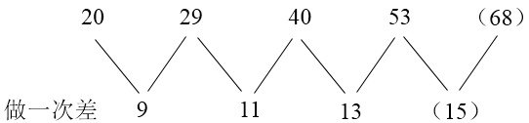
差数列是公差为2的等差数列，下一项为13＋2＝15，所求项整数部分为15＋53＝68；
小数部分与整数部分的关系：小数点前后做差（后－前），得到15－20＝－5，34－29＝5，35－40＝－5，58－53＝5，做差形成的差数列是以－5，5为周期的周期数列，下一项为－5，只有C选项63－68＝－5符合题意。所求项为68.63。
因此本题选C。
【来源】 2018年深圳公务员考试《行测》真题-3月11日第54题

第55题
【知识点】 分数数列
【答案】 B
【解析】 本题为分数数列。把所有的分子，分母连起来看为2，3，5，7，11，13，17，19，是质数数列，下两个质数分别为23，29，所求项为23/29。因此本题选B。
【来源】 2018年深圳公务员考试《行测》真题-3月11日第55题

第56题
【知识点】 牛吃草问题
【答案】 B
【解析】 本题为牛吃草问题。设轮船已进水y，每分钟漏水为x，根据题意有：y＝（2×20－x）×15，y＝（3×20－x）×9，解得y＝450。因此本题选B。
【来源】 2018年深圳公务员考试《行测》真题-3月11日第56题

第57题
【知识点】 相遇追及
【答案】 C
【解析】 本题为行程问题。
设爷爷速度为v1，爸爸速度为v2，小磊速度为v3，相邻两人之间的间距为S，可得到S=（v3-v2）×12，2S=（v3-v1）×18，由此两式可得S=（v2-v1）×36，可知爸爸追上爷爷总共需要36分钟，现在已出发了18分钟，故再过18分钟，爸爸可追上爷爷。因此本题选C。
【来源】 2018年深圳公务员考试《行测》真题-3月11日第57题

第58题
【知识点】 基础费用
【答案】 D
【解析】 本题为费用问题。
设该款手机的成本价为x，赋值该款手机降价前的销量为1，则降价后的销量为2，根据利润提升为原来的1.5倍列方程：1.5×（2598-x）×1=（2598-300-x）×2，解得x=1398。因此本题选D。
【来源】 2018年深圳公务员考试《行测》真题-3月11日第58题

第59题
【知识点】 线段主体类
【答案】 C
【解析】 本题为行程问题，
梦想号”和启航号”相遇，梦想号”的乘客从车窗看见启航号”驶过的路程为启航号”的车长360米，时间为8秒，速度为两车的速度和。启航号”的乘客从车窗看见梦想号”驶过的路程为梦想号”的车长270米，时间为所求t，速度为两车的速度和。由行程问题速度相同，路程和时间成正比可知，360/8=270/t，可得t=6秒。因此，本题选C。
【来源】 2018年深圳公务员考试《行测》真题-3月11日第59题

第60题
【知识点】 平面几何
【答案】 B
【解析】 本题为几何问题，如图所示电线杆AB在地面上的投影BC=12米，在土坡上的投影CE=米。且土坡角度∠ECD=45°。
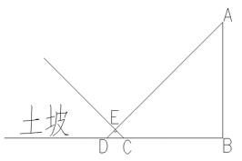由于人的影子长度和身高相同，所以光线角度为45°，即∠EDC=45°，所以△ECD为等腰直角三角形，所以CD=2米，又因为BC=12米，所以BD=14米，同时△ABD也为等腰直角三角形，所以AB=14米。
因此本题选B。
【来源】 2018年深圳公务员考试《行测》真题-3月11日第60题

第61题
【知识点】 其他趣味杂题
【答案】 B
【解析】 本题为趣味杂题。该合唱团前后排的人数为公差为1的等差数列，由等差数列求和公式知，若为奇数项，Sn=中位数×n，若n为奇数项，Sn=中间两数之和/2×n。因为100=4×25=5×20=10×10，由100=5×20时可知数列为5项，最中间数为20，即各排人数为18人，19人，20人，21人，22人；由100=4×25时可知数列为8项，中间两项之和为25，即为12人和13人，得各排人数为9人，10人，11人，12人，13人，14人，15人，16人。100=10×10时，不存在符合题意的排列方式。故总共有2种排列方案。因此本题选B。
【来源】 2018年深圳公务员考试《行测》真题-3月11日第61题

第62题
【知识点】 最值其他类
【答案】 B
【解析】 本题为最值问题。
因为甲、乙、丙三人均从随机序号开始，按顺序往后检测。为了使三人均检测过的电脑最少，所以三人的检测要更分散，因为甲检测了76台电脑，覆盖面比较大，所以可以先把乙、丙共同检测的电脑分散在序号的最两端，乙从1号检测到61号，让丙检测到100，此时和甲重叠最少，因为丙检测54台，则丙从47号检测到100号，此时乙丙中间公共部分最少为47-61号，有15台重叠。，甲从1号开始检测一直到76号，会与47-61号重叠。故三人均检测过的为15台。因此，本题选B。
【来源】 2018年深圳公务员考试《行测》真题-3月11日第62题

第63题
【知识点】 比赛问题
【答案】 D
【解析】 本题为趣味杂题。取硬币有小芳先小强后和小强先小芳后两种顺序，由于2018÷5＝403…3，①如果小芳先取，不管小芳先取几个，小强取出的个数都和小芳凑成和为5，一直取下去，最后会剩3个，小芳只能取2个，最后一个小强取了即获胜；②如果小强先取，小强取3个，剩下2015为5的倍数，小芳无论再取几个，小强取出的个数都和小芳凑成和为5，最后取的为小强，即小强胜，两种结果都是小强胜。因此本题选D。
【来源】 2018年深圳公务员考试《行测》真题-3月11日第63题

第64题
【知识点】 立体几何
【答案】 C
【解析】 本题为几何问题。
题干要求使用的砖尽可能少，则在铺的时候尽可能使用砖面积最大的一面，砖最大面的面积=10×10=100cm²=0.01m²。
①先铺鱼池的左右立面，分别需要（5×2.5）/0.01=1250块，两侧共需要1250×2=2500块。
②再铺鱼池的前后立面，分别需要（（5-0.05×2）×2.5）/0.01=1225块，两侧共需要1225×2=2450块。
③最后铺鱼池底面，需要（（5-0.05×2）×（5-0.05×2））/0.01=2401块。
共需要2500+2450+2401=7351块。因此，本题选C。
【来源】 2018年深圳公务员考试《行测》真题-3月11日第64题

第65题
【知识点】 相遇追及
【答案】 B
【解析】 本题为行程问题，因为小赵在前往乙市的过程中与小李只相遇了一次，符合条件的只有两种情况。
①小李速度比较慢：在小赵在甲市到丙市的过程中追上了小李，且小赵再返回丙市的过程中，小李还没有走到丙市，也就是小李走过的路程小于30公里。此时所用的时间为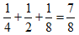小时，此时小李的速度小于30%uF7=34.3公里/小时；②小李的速度较快：小赵在走半个小时中没有追上小李，而是在丙市拿完东西去往乙市的路上追上了小李。
两个极限情况：一是小赵在半个小时的时候，差一点追上了小李，二是小赵在乙市追上了小李。
第一种极限情况为小赵在半小时的时候追上了小李，此时小李的路程为小赵半小时走的路程为80×=40公里，小李用的时间为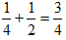小时，此时小李的速度为40÷=53.3公里/小时。
第二种极限情况为小赵在乙市追上小李，此时小李的路程为120公里，所用的时间为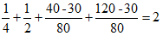小时，此时小李的速度为120÷2=60公里/小时，所以小李的速度在53.3~60公里/小时之间。综合两种情况可知，小李的速度为小于34.3公里/小时或在53.3~60公里/小时之间。
因此本题选B。
【来源】 2018年深圳公务员考试《行测》真题-3月11日第65题

第66题
【知识点】 位置类
【答案】 A
【解析】 本题属于位置类，主要考查旋转和翻转。
题干两组图形中，图1顺时针旋转90°得到图2，再顺时针旋转90°并上下翻转得到图3。
如下图所示：
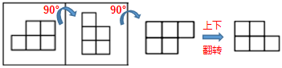
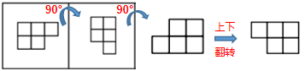
因此本题选A。
【来源】 2018年深圳公务员考试《行测》真题-3月11日第66题

第67题
【知识点】 样式类
【答案】 A
【解析】 本题属于样式类，主要考查样式运算。
每组图中，图1和图2得到图3的规律为：
黑+空=空，空+白=空，白+空=空，黑+白=白，白+黑=白，黑+黑=黑，白+白=白。
因此本题选A。
【来源】 2018年深圳公务员考试《行测》真题-3月11日第67题

第68题
【知识点】 数量类
【答案】 C
【解析】 本题属于数量类，主要考查面数量。
第一组图形面的个数依次为：1、2、3；
第二组图形面的个数依次为：4、5、(6)。
因此本题选C。

【来源】 2018年深圳公务员考试《行测》真题-3月11日第68题,今日作业-判断-图推数量类第11题,【长线班】判断2-图形推理2第19题

第69题
【知识点】 创新类（图形）
【答案】 D
【解析】 本题属于数量类，主要考查换算。
第一组图形：长方体上方分别是圆锥或圆柱，1个圆锥的体积是相应圆柱的1/3，即1个圆柱=3个圆锥。
第一段：1个圆锥+2个圆锥=3个圆锥=1个圆柱；
第二段应用规律：3个圆锥+1个圆锥=4个圆锥=1个圆柱+1个圆锥，只有D项符合。
因此本题选D。
【来源】 2018年深圳公务员考试《行测》真题-3月11日第69题

第70题
【知识点】 样式类
【答案】 A
【解析】 本题属于样式类，主要考查曲直性。
题干两组图形均仅由曲线组成。
因此本题选A。

【来源】 2018年深圳公务员考试《行测》真题-3月11日第70题

第71题
【知识点】 事件排序
【答案】 C
【解析】 本题属于事件排序。
观察选项：首句应从③④句中选择；
飞行员请求起飞之前，应先对飞机进行检查，首句应为③，排除A项和D项。
比较B项和C项差异在⑤和①②句的先后顺序，应该先⑤开始滑行，才能①获得速度；
⑤应该在①②句之前，排除B项。
因此本题选C。
【来源】 2018年深圳公务员考试《行测》真题-3月11日第71题

第72题
【知识点】 事件排序
【答案】 B
【解析】 观察题干，均是政府的运行制度，应按时间先后顺序排序。①“内阁制”是建立于明朝永乐帝朱棣时期的皇帝的非法定的咨政机构；②“军机处”是清朝中后期的中枢权力机关；③“中外朝制”是汉承秦制；④“三省六部制”初创于隋朝，完善于唐朝；⑤秦朝的中央行政机关实行“三公九卿制”。因此，按时间先后顺序应为⑤③④①②。因此，选择B选项。
【来源】 2018年深圳公务员考试《行测》真题-3月11日第72题

第73题
【知识点】 事件排序
【答案】 B
【解析】 本题属于事件排序。
观察选项：尾句应从①②③句中选择；
呼救应该再浮出水面和上升之后，尾句应为②，排除A项和C项。
利用捆绑：④落水后应该先⑤保持镇定，才能进行后续的自救，④后面接⑤，排除D项。
因此本题选B。
【来源】 2018年深圳公务员考试《行测》真题-3月11日第73题

第74题
【知识点】 事件排序
【答案】 A
【解析】 观察题干，均是节日的习俗，应根据时间顺序排序。①“猜灯谜”是元宵的习俗，元宵节是每年农历正月十五日；②“插茱萸”是重阳节的习俗，重阳节是农历九月初九；③“赛龙舟”是端午节的习俗，端午节是每年农历五月初五；④“扫墓”是清明节的习俗，清明节是冬至后的第104天，大概在每年农历的3月；⑤“赏月”是中秋节的习俗，中秋节是每年的农历八月十五。按时间先后顺序应为①④③⑤②。因此，选择A选项。
【来源】 2018年深圳公务员考试《行测》真题-3月11日第74题

第75题
【知识点】 事件排序
【答案】 C
【解析】 本题属于事件排序。
观察题干：围绕“移动交易担保平台”的发展过程，从逻辑上看，应该先出现双方互不信任，逐步解决，最后形成无现金社会；
首句应为②，尾句应为④，只有C项满足。
因此本题选C。
【来源】 2018年深圳公务员考试《行测》真题-3月11日第75题

第76题
【知识点】 归纳推理
【答案】 B
【解析】 本题属于日常推理，主要考查语句理解。
然后，根据'丑是美的反面”可知，美和丑是一对矛盾，所以美和丑是非此即彼的关系，只有两种情况，要么是美的，要么是丑的，所以可以推出B选项。不存在不美不丑的，因此C选项排除。A选项说的任何太绝对了，D选项的辨别在题干中没有提到。
因此本题选B。
【来源】 2018年深圳公务员考试《行测》真题-3月11日第76题

第77题
【知识点】 原因解释
【答案】 D
【解析】 本题属于论证类，主要考查原因解释。
论点：每个月必须有一天同事们要齐聚办公室进行面对面的交流。
论据：无明显论据。
A项：说明面对面交流可以帮助员工评估工作进程，提出了一个新的论据来支持论点，保留；
B项：说明面对面交流可以获取一些非语言交流的信息，提出了一个新的论据来支持论点，保留；
C项：不在办公室面对面交流就会失去办公室的作用，强调的是办公室存在的必要性，与面对面交流无关，排除；
D项：提出长期独立办公，不与同事交流会削弱员工的团队精神，但是交流并非特指面对面交流，因此属于无关选项，排除。
比较A、B选项，B选项指出面对面交流可以获取关键的信息，加强的力度比A选项大。
因此本题选B。
【来源】 2018年深圳公务员考试《行测》真题-3月11日第77题

第78题
【知识点】 单定义
【答案】 C
【解析】 本题属于单定义中的脉络型，主要考查“逻辑学”相关的知识。
偶性的谬误是指：将一般规则应用于不适用的特殊事例。
A项：老赵发表的颠覆政府的言论不属于言论自由的范围，属于特殊事例，不适用“公民依法享有言论自由”的一般规则，产生了“偶性的谬误”，排除。
B项：闹事的醉汉老钱处于非正常状态，属于特殊事例，不适用“借用他人物品应及时归还”的一般规则，产生了“偶性的谬误”，排除。
C项：对正值长身体的小孙而言，跑步不是特殊事例，适用“生命在于运用”的一般规则，没有产生“偶性的谬误”，当选。
D项：泄露公司机密是违法违规行为，属于特殊事例，不适用“诚实坦率是美德”的一般规则，产生了“偶性的谬误”，排除。
因此本题选C。
【来源】 2018年深圳公务员考试《行测》真题-3月11日第78题

第79题
【知识点】 论证类
【答案】 A
【解析】 本题属于论证类，主要考查演绎论证。
论据：甲国国民S的糖果店的糖果每次只要提价，别国就会有飞机坠毁。
论点：S以糖果价格为武器，专门打击境外航天器。
A项：将糖果价格的提升与飞机坠毁搭建了紧密联系，属于搭桥加强；
B项：提及的'坠毁飞机的类型以及国别”没有涉及到糖果提价与飞机坠毁之间的关系，属于无关选项，排除；
C项：提及调整糖果价格前已得知恐怖袭击的详细计划，但期计划是否与坠机有关，无从得知，不明确选项，排除；
D项：提及的是糖果植入炸弹，那坠机事件就不应该是在糖果提价后才发生，而是只要吃了糖果就会发生，与题干话题无关，排除。
因此本题选A。
【来源】 2018年深圳公务员考试《行测》真题-3月11日第79题

第80题
【知识点】 论证类
【答案】 B
【解析】 本题属于论证类，主要考查演绎论证。
论据：过去五十年，某地人均生活水平都在贫困线以下。
论点：接下来几年里，该地人均生活水平仍会很低。
本题的论点是对未来的一种预测，并且是通过过去的情况来预测未来，这种预测未来的题目没办法通过直接否定论点（接下来几年里，该地人均生活水平不会很低）的方式来削弱，既然题干是通过过去证明未来，我们可以通过拆桥的方式来削弱，即：过去和未来不一样，过去不代表未来。
A项：近十年来的国家都给予该地扶贫优惠政策，说的还是过去的情况，在过去十年给了扶贫优惠政策情况之下人均生活水平依然在贫困线以下，说明这个优惠政策目前为止是无效的，那到底未来会不会有效果，能不能实际起到改善人均生活水平的作用更是非常不确定的，无法削弱，排除；
B项：该地的行政领导班子面临换届，大批富有成功脱贫经验的官员即将上任，本选项特意强调了“领导班子面临换届”，“大批”、“富有成功脱贫经验”的官员即将上任，是通过举了领导班子换届的例子来证明未来有变化了，未来和过去不一样，过去不能代表未来了，间接拆了论点和论据之间的桥，可以削弱，当选；
C项：只是地质专家的推测，并不是事实，因此属于不确定选项，排除；
D项：传闻的消息也是不确定的，因此属于不确定选项，排除。
因此本题选B。
【来源】 2018年深圳公务员考试《行测》真题-3月11日第80题,2019年9月21日河北省衡水市直事业单位考试《职业能力倾向测验》第53题

第81题
【知识点】 分析推理
【答案】 C
【解析】 首先，确定考点，本题考查分析推理。然后，由题干可知①甲一等；②乙非一等；③丙非三等。已知班主任只猜对了一个，即三句话'一真两假”。而①为真，②一定为真，与题干矛盾，故①为假，即'甲非一等”为真。而②为真，则甲非一等，乙非一等，所以只能是丙一等，那么③就一定为真，与题干矛盾，故②为假，③为真，即'乙一等”、'丙非三等”为真。综上可知，乙获得了一等奖，丙获得了二等奖，甲获得了三等奖。因此本题选C。
【来源】 2018年深圳公务员考试《行测》真题-3月11日第81题

第82题
【知识点】 单定义
【答案】 D
【解析】 本题属于单定义中的脉络型，主要考查“经济学”相关的知识。
供给侧结构改革的关键信息是：
（1）从供给侧入手，包括“生产要素投入”（如劳动投入、资本投入、土地等资源投入、企业家才能投入、政府管理投入）和“全要素生产率”提高（包括制度变革、结构优化、要素升级决定）；
（2）解决结构性问题：包括产业结构、消费结构、区域结构、要素投入结构、排放结构、增长动力结构、收入分配结构等。
A项：“共享私家车”是针对私家车存在碎片化闲置的结构性问题而进行的消费结构改革，符合定义，排除。
B项：“通过升级面点技术，使做出来的点心更精致、更好吃”，是生产要素投入方面的改革，符合定义，排除。
C项：“公司坚持自主创新，开发出自有专利的高科技产品”，是生产要素投入方面的改革，符合定义，排除。
D项：“酒厂斥巨资拿下热门节目冠名权”，其目的是用于宣传，是一种营销手段，没有全要素生产率提高的体现，不属于供给侧结构性改革范畴，当选。
因此本题选D。
【来源】 2018年深圳公务员考试《行测》真题-3月11日第82题

第83题
【知识点】 翻译推理
【答案】 D
【解析】 本题属于翻译推理，主要考查复句翻译。
题干翻译为：1、马或狮→-象或-兔；
2、-牛或-狼→兔且马；
3、-象或羊→牛或-马（其中，用符号'-”表示'数量减少”、'死亡”或'得病”的情况）。
用鲁滨逊定律进行等价转换变成1、（-马且-狮）或（-象或-兔）；2、（牛且狼）或（兔且马）；3、（象且-羊）或（牛或-马）。可以注意到（牛且狼）或（兔且马）为真，内部描述为'且”，此时情况较少，所以从其开始假设。假设兔且马为真，则-马且-狮为假，所以-象或-兔为真；因为兔为真，所以-象为真；则象且-羊为假，所以牛或-马为真；又因马为真，所以-马为假，故牛为真；另外一种情况假设牛且狼为真，不难发现，无论是那种情况，牛都为真，即牛没得病。
因此本题选D。
【来源】 2018年深圳公务员考试《行测》真题-3月11日第83题

第84题
【知识点】 分析推理
【答案】 D
【解析】 首先，确定考点，本题考查分析推理。然后，其他队是平局，未知，考虑赋值（赋值有风险，答案不一定唯一，可以尝试），不妨设东西南北的进球数分别为4、3、2、1，则不难得到东的另外两场是平局，即东：南=0:0，东：北=0:0，因为北进了1球，所以北：南=1:0；因为南进了2球，所以西：南=2:2，则西：北=0:0，则丢球数分别为：0+0+1=1、4+2+0=6、0+1+2=3、0+0+0，显然失球数最少的是北山队。（此法要要看运气，所以仅供参考）这里做关于推理的解析：设北：南=x：y（x≥1，y≥0，x＞y），关于平局的队伍，东：南=a : a，东：北=b：b，西：南=c : c，西：北=d：d，由题干进球数东＞西＞南＞北知，4+a+b＞1+c+d＞a+c+y＞x+b+d，四个队的丢球数分别为1+a+b，4+c+d, x+a+c, y+b+d,因为a+c+y＞x+b+d，x＞y，所以a+c＞b+d，则x+a+c＞y+b+d，即丢球数最小的不可能是南；因为（4+a+b）-（x+b+d）≥3，则1+a≥x+d＞y+d，所以1+a+b＞y+b+d，即丢球数最小的不可能是东；因为1+c+d＞x+b+d，所以1+c＞x+b；因为4+a+b＞a+c+y，所以4+b＞c+y，两式相加得x+y＜5，因为x＞y，y＜4；另外，1+c＞x+b，（x＞1），所以b＜c；相加的4+c＞b+y，所以4+c+d＞y+b+d，所以丢球数最小的不可能是西；所以是北。因此本题选D。
【来源】 2018年深圳公务员考试《行测》真题-3月11日第84题

第85题
【知识点】 分析推理
【答案】 C
【解析】 本题属于分析推理，主要考查假设法。
甲：甲贪污→乙贪污；甲走私→丙走私；
乙：乙泄密→丙泄密；乙贪污→甲贪污；
丙：丙泄密→甲泄密；乙走私→丙不走私；
每种至少被一人所犯，两人罪行完全相同，1人只犯一种罪。
关于贪污的问题，甲乙是绑定的（要么都有，要么都没有）；
关于泄密的问题，乙→丙→甲；
关于走私的问题，甲→丙→-乙。
假设甲乙都没有贪污，那么贪污的一定是丙，此时，罪行相同的人必定是甲和乙；然而根据甲→-乙，只有甲和乙都不走私才能满足甲乙相同，但是此时不满足'有一人仅犯一种罪”，因此，甲乙必定贪污；
假设甲乙有贪污，那么乙如果泄密的话，得到丙和甲也泄密；根据题干条件'有一人仅犯一种罪”则此人为丙，则丙不犯贪污和走私；既然丙不犯走私，则甲也不走私，根据'每种都至少被一人犯”则乙犯走私，然而这不满足条件'有两人罪行相同”，所以乙不泄密；如果丙泄密，则甲也泄密，又因为乙不泄密，这根据'有两人罪行相同”，所以这两人为甲和丙，则丙贪污；那么'仅犯一种罪的人”为乙，所以乙不走私，则甲丙走私；然后发现，ABD在此种假设下都对，C不对。
因此本题选C。
【来源】 2018年深圳公务员考试《行测》真题-3月11日第85题,专项模考-判断（四）第4题

第86题
【知识点】 基期量计算
【答案】 B
【解析】 本题为基期量计算问题。定位文段数据2014年，银行累计结售汇顺差7686亿元人民币（等值1256亿美元），下降53%。”
因此本题选B。
【来源】 2018年深圳公务员考试《行测》真题-3月11日第86题

第87题
【知识点】 现期平均数
【答案】 C
【解析】 本题为现期平均数问题。
定位文段数据&amp;quot;2014年，银行累计结汇116422亿元人民币（等值18958亿美元）。”
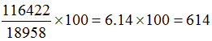。
因此本题选C。

【来源】 2018年深圳公务员考试《行测》真题-3月11日第87题

第88题
【知识点】 直接读数比较
【答案】 D
【解析】 本题为直接读数比较问题。定位文段数据可知，2014年，银行累计结售汇顺差7686亿元人民币（等值1256亿美元），下降53%（C选项）；银行代客累计远期净结汇（即签约顺差）3427亿元人民币，较上年下降58%（D选项）；银行代客累计涉外收入203855亿元人民币（等值33201亿美元），较上年增长12%（A选项）；累计对外付款201375亿元人民币（等值32797亿美元），增长18%（B选项）。”四个选项增速依次为12%、18%、-53%、-58%，对比发现银行代客累计远期结售汇签约顺差同比涨跌幅最大。因此本题选D。
【来源】 2018年深圳公务员考试《行测》真题-3月11日第88题

第89题
【知识点】 简单计算
【答案】 D
【解析】 本题为简单计算问题。定位文段数据&amp;quot;2014年，银行代客结汇率全年平均为71%，结汇率比上年回落1个百分点；2014年售汇率全年为69%，比上年上升了6个百分点。”2013年银行代客结汇率为71%+1%=72%，售汇率为69%-6%=63%，银行代客结汇率比售汇率高72%-63%＝9%。因此本题选D。
【来源】 2018年深圳公务员考试《行测》真题-3月11日第89题

第90题
【知识点】 综合分析
【答案】 A
【解析】 本题为综合分析问题。A选项，根据材料的第一段可知，2014年一季度银行结售汇顺差为1592亿美元，全年为1256亿美元，则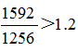，正确；
B选项，根据材料的第二段可知，2014年银行代客累计涉外收入增长额为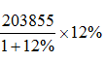，银行代客累计对外付款增长额为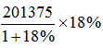，根据一大一小看乘积的原则，前者明显小于后者，错误；
C选项，根据材料的第一段可知，所求顺差为290亿美元，错误；
D选项根据材料无从得知涉外外汇收入情况，错误；
因此本题选A。
【来源】 2018年深圳公务员考试《行测》真题-3月11日第90题

第91题
【知识点】 基础增长率
【答案】 D
【解析】 本题为基础增长率问题。
定位柱状图中2012年与2016年总人口数与男性人口数。
2012年全国女性人口数=135404-69395=66009，2016年全国女性人口数=138271-70815=67456，2016年全国女性人口较2012年增长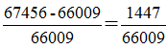≈2.19%。
因此本题选D。

【来源】 2018年深圳公务员考试《行测》真题-3月11日第91题

第92题
【知识点】 年均增长量
【答案】 B
【解析】 本题为年均增长量问题。
定位柱状图中2012年、2016年总人口数及2016年城镇人口数。
2012年全国乡村人口数＝135404-（79298-8116）=64222，2016年全国乡村人口数＝138271-79298=58973，2012-2016年，全国乡村人口年均减少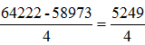≈1312万人。
因此本题选B。

【来源】 2018年深圳公务员考试《行测》真题-3月11日第92题

第93题
【知识点】 比重大小比较
【答案】 C
【解析】 本题为比重大小比较问题。定位柱状图中2013、2014、2015、2016年15-64岁人口数及总人口数。
2013年比重：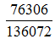≈55.8%，2014年比重：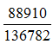≈65%，2015年比重：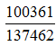≈73%，2016年比重：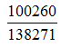≈72.5%，显然2015年比重最大。
因此本题选C。
【来源】 2018年深圳公务员考试《行测》真题-3月11日第93题

第94题
【知识点】 年均增长率计算
【答案】 C
【解析】 本题为年均增长率计算问题。
定位柱状图中2016年人口出生率数据。
由末期量=初期量×（1+r）^n，可得12.95‰=11.93‰×（1+r）^5，由于选项的r5%，可近似为12.95‰≈11.93‰×（1+5r），得到r=1.71%，此时为估算值，因为估算算出的r偏大，真实值应略偏小，即小于1.71%。
因此本题选C。
【来源】 2018年深圳公务员考试《行测》真题-3月11日第94题

第95题
【知识点】 综合分析
【答案】 D
【解析】 本题为综合分析问题。A选项由材料可知2012-2016年，15-64岁人口2016年比2015年少，错误；
B选项，2016年总人口相对于2012年增长率=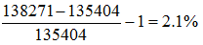，错误；
C选项，由材料中无法得出，错误；
D选项，男性人口增长量2013年为69727-69395=333人，2014年为70079-69728=351人，2015年为70414-70079=335人，2016年为70815-70414=401人，男性人口增长量最大的为2016年且女性人口增长量经计算同样为2016年最大，正确；
因此本题选D。
【来源】 2018年深圳公务员考试《行测》真题-3月11日第95题

第96题
【知识点】 增长率大小比较
【答案】 B
【解析】 本题为增长率大小比较问题。定位表格中各季度装饰装修产值数据。
四个选项的增长率分别为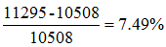，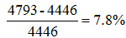，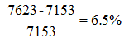，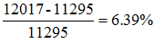，显然2017年二季度装饰装修产值季度累计值同比增幅最大。
因此本题选B。
【来源】 2018年深圳公务员考试《行测》真题-3月11日第96题

第97题
【知识点】 简单计算比较
【答案】 D
【解析】 本题为简单计算比较问题。
定位表格中各季度建筑工程产值数据。四个选项的建筑工程产值分别为：111924-68701=43223；171864-111924=59940；123540-76122=47418；189161-123540=65621；显然 2017年四季度建筑工程产值最高。因此本题选D。

【来源】 2018年深圳公务员考试《行测》真题-3月11日第97题

第98题
【知识点】 现期量计算
【答案】 B
【解析】 本题为现期量计算问题。
定位“建筑业总产值（亿元）”所在行，2015年为180757亿元，2017年为213954亿元。
根据末期值/初期值=（1+年均增长率）^n，2017—2019年建筑业总产值与2015—2017年的年均增长率保持一致，年份差n也相同，则2019年/2017年=2017年/2015年，2019年＝（2017年/2015年）휠17年，复杂计算，将数据截位舍相同处理，代入数据得，2019年的建筑业总产值约为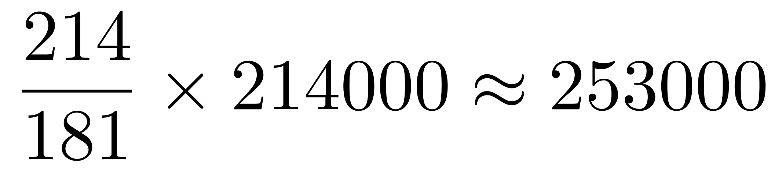（亿元）。
因此本题选B。
【来源】 2018年深圳公务员考试《行测》真题-3月11日第98题

第99题
【知识点】 现期平均数
【答案】 D
【解析】 本题为现期平均数问题。
定位“建筑业总产值（亿元）”所在行，2017年为213954亿元，定位“生产经营活动平均人数（万人）”所在行，2017年为6158万人。
根据劳工生产率=建筑业总产值/生产经营活动平均人数，选项出现首位相同第二位不同的情况，分母从左向右截取前三位进行计算，选项量级一致，不再对单位进行换算，代入数据得，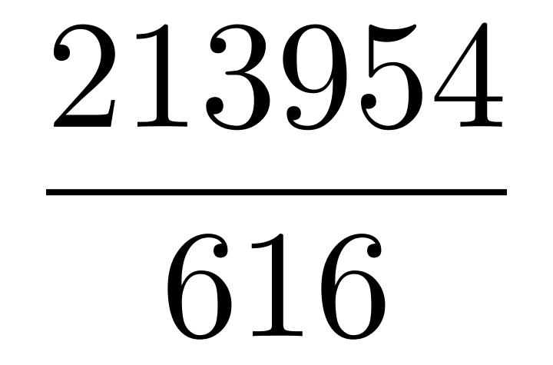，直除首两位商34。
因此本题选D。
【来源】 2018年深圳公务员考试《行测》真题-3月11日第99题

第100题
【知识点】 综合分析
【答案】 D
【解析】 本题为综合分析问题。
A选项，现期平均数计算。定位“建筑业总产值”和“建筑业企业单位个数”所在行，根据平均数=总数/个数，2015—2017年平均每个建筑业企业单位每年的总产值分别为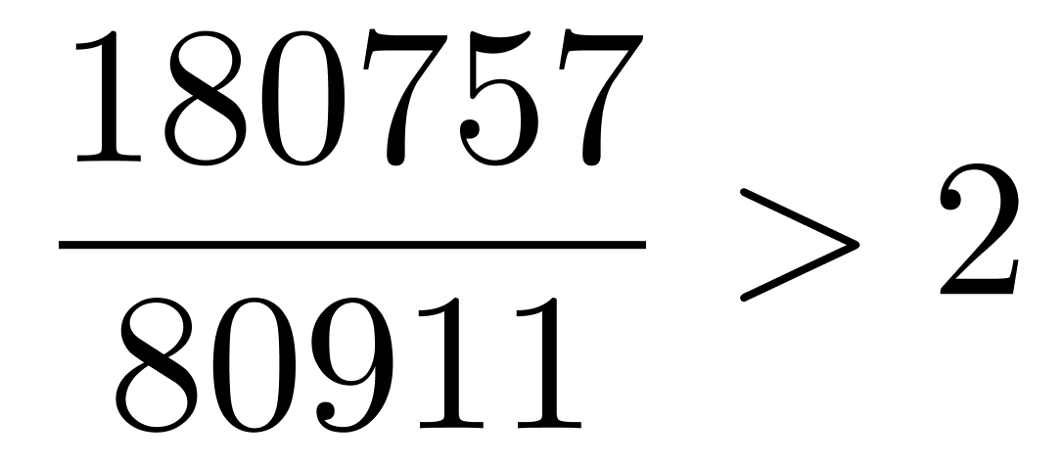亿元，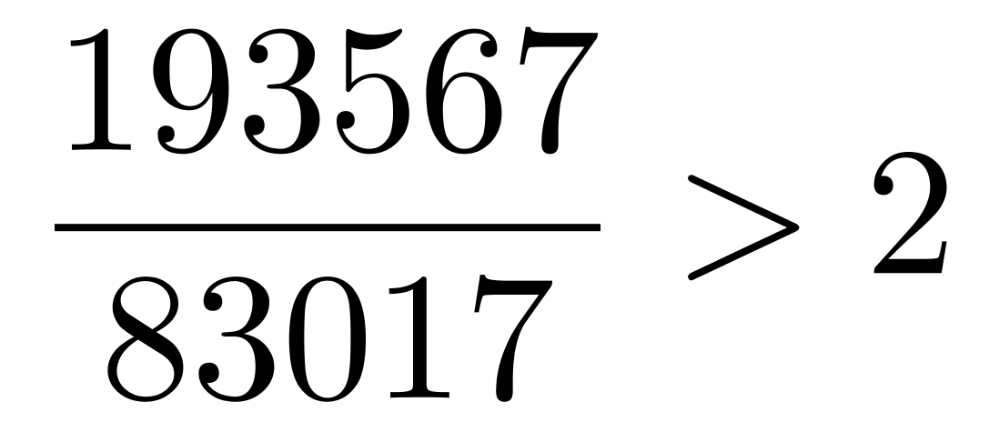亿元，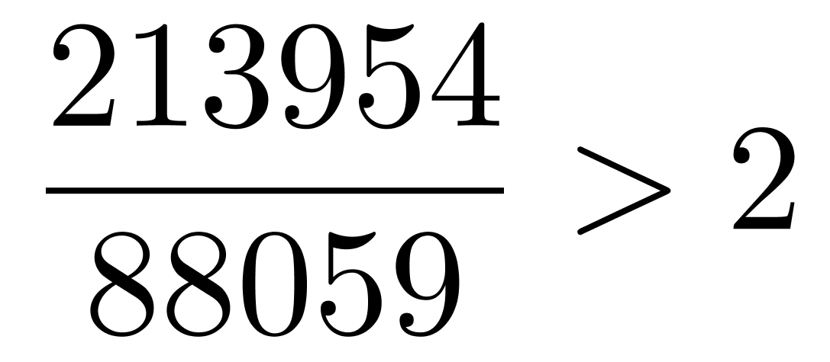亿元，正确。
B选项，求比重。定位表格，2016年建筑业总产值为193567亿元，建筑工程产值为171864亿元，而2016年建筑业总产值的八成为193567%uD70.8＜200000%uD70.8=160000亿元＜171864亿元，2016年建筑工程产值（171864亿元）超过建筑业总产值的八成，正确。
C选项，现期平均数计算。定位表格，2017年上半年，建筑业生产经营活动人员为4484万人，房屋建筑施工面积为969740万平方米，根据平均数＝总数/个数，代入数据得，2017年上半年，建筑业生产经营活动人员人均房屋建筑施工面积为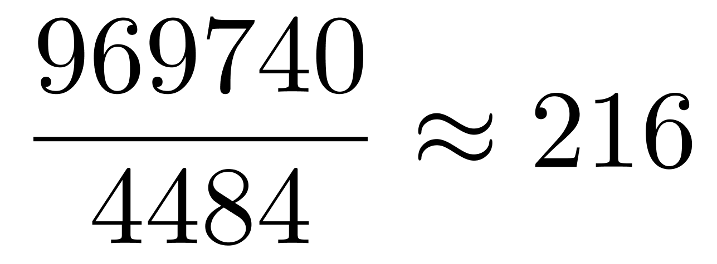（平方米/人），正确。
D选项，现期平均数比较。定位“建筑业竣工产值”和“生产经营活动平均人数”所在行，2015—2017年，建筑业生产经营活动人员人均竣工产值分别为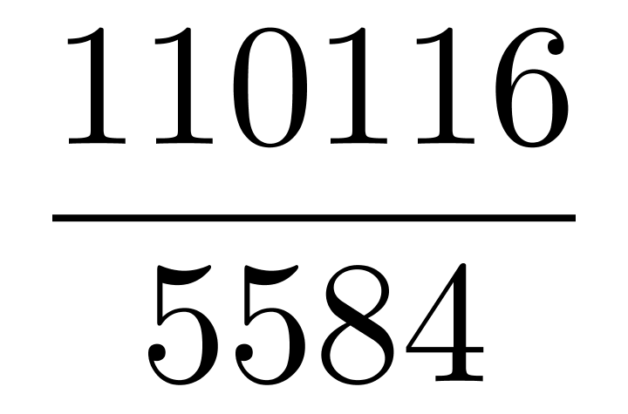、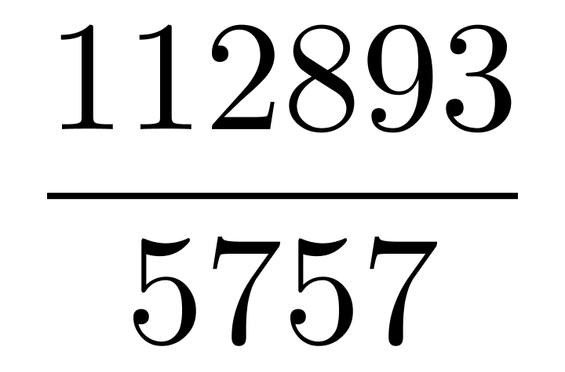、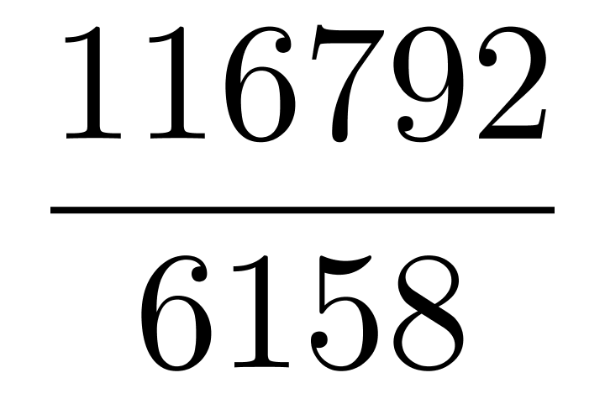，直除首两位分别是19、19、18；所以2017年并不是最大的。
因此本题选D。
【注】请注意表格数据为累计值！
【来源】 2018年深圳公务员考试《行测》真题-3月11日第100题

